|  |
| --- |
| **BỘ CÔNG THƯƠNG**  **TRƯỜNG ĐẠI HỌC CÔNG NGHIỆP HÀ NỘI**    **ĐA, KLTN ĐẠI HỌC NGÀNH HỆ THỐNG THÔNG TIN**  **ĐỀ TÀI: XÂY DỰNG WEBSITE BÁN HÀNG THỜI TRANG CHO CỬA HÀNG TK SHOP**    **GVHD : Ts. Nguyễn Bá Nghiễn**  **Sinh viên: Vũ Trung Kiên**  **Mã số sinh viên: 2020601080**    ***Hà Nội – Năm 2024*** |

# **LỜI MỞ ĐẦU**

Hiện nay trên thế giới thương mại điện tử đang phát triển rất mạnh mẽ. Kỹ thuật số giúp chúng ta tiết kiệm đáng kể các chi phí và đặc biệt là giúp tiết kiệm thời gian để con người đầu tư vào các hoạt động khác. Hơn nữa thương mại điện tử còn giúp con người có thể tìm kiếm tự động theo nhiều mục đích khác nhau, tự động cung cấp thông tin theo nhu cầu và sở thích của con người. Chính vì vậy trong đồ án này em chọn đề tài về: “Xây dựng website bán hàng thời trang cho cửa hàng TK Shop”. Với mong muốn có thể tự mình xây dựng một hệ thống thương mại điện tử.

Trong lời đầu tiên của báo cáo đồ án tốt nghiệp, em muốn gửi những lời cảm ơn và biết ơn chân thành nhất của mình tới tất cả những người đã hỗ trợ, giúp đỡ em về kiến thức và tinh thần trong quá trình thực hiện đồ án.

Trước hết em xin chân thành cảm ơn Thầy Nguyễn Bá Nghiễn, Giảng viên Khoa Công Nghệ Thông Tin, Trường Đại học Công nghiệp Hà Nội, người đã trực tiếp hướng dẫn, nhận xét, giúp đỡ em trong suốt quá trình thực hiện đồ án.

Xin chân thành cảm ơn ban giám hiệu nhà trường, các thầy cô trong Khoa Công Nghệ Thông Tin và các phòng ban nhà trường đã tạo điều kiện tốt nhất cho em cũng như các bạn khác trong suốt thời gian học tập và làm đồ án tốt nghiệp.

Em rất mong nhận được ý kiến đóng góp của thầy cô giáo và các bạn để em có thêm kinh nghiệm và tiếp tục hoàn thiện đồ án của mình.

**MỤC LỤC**

LỜI MỞ ĐẦU 2

DANH MỤC HÌNH ẢNH 4

DANH MỤC BẢNG BIỂU 8

PHẦN I: MỞ ĐẦU 10

**1. Tên đề tài 10**

**2. Mục đích của đề tài 10**

**3. Nội dung nghiên cứu, tìm hiểu 11**

**4. Giới hạn và phạm vi nghiên cứu 11**

**5. Phương pháp nghiên cứu 11**

**6. Kết luận 11**

PHẦN II: KẾT QUẢ NGHIÊN CỨU 12

**Chương 1: Khảo sát hệ thống 12**

**1.1 Khảo sát hiện trạng của cửa hàng 12**

**1.2 Mô tả hệ thống 13**

**1.3 Khảo sát hệ thống 14**

**1.4 Hoạt động của hệ thống 15**

**1.5 Xác định và phân tích các giá trị nghiệp vụ 17**

**Chương 2: Phân tích và thiết kế hệ thống 19**

**2.1 Các Use case của hệ thống 19**

**2.2 Biểu đồ lớp 45**

**2.3 Biểu đồ trình tự 47**

**2.4 Thiết kế cơ sở dữ liệu 58**

**2.5 Thiết kế giao diện 65**

**Chương 3: Kết quả cài đặt và kiểm thử 81**

**3.1 Hướng dẫn cài đặt chương trình 81**

**3.2 Kết quả 86**

**3.3 Kiểm thử chương trình 91**

PHẦN III: KẾT LUẬN 99

**1. Kết luận 99**

**2. Hướng phát triển 99**

TÀI LIỆU THAM KHẢO 100

**DANH MỤC HÌNH ẢNH**

Hình 2.1. Biểu đồ Use Case tổng quát của hệ thống 19

Hình 2.2. Biểu đồ Use Case Đăng nhập 20

Hình 2.3. Biểu đồ Use Case Đăng ký 22

Hình 2.4. Biểu đồ Use Case Quản lý danh mục 23

Hình 2.5. Biểu đồ Use Case Quản lý sản phẩm 24

Hình 2.6. Biểu đồ Use Case Quản lý đơn hàng 25

Hình 2.7. Biểu đồ Use Case Quản lý tài khoản 27

Hình 2.8. Biểu đồ Use Case Xem chi tiết sản phẩm 28

Hình 2.9. Biểu đồ Use Case Tìm kiếm sản phẩm 29

Hình 2.10. Biểu đồ Use Case Quản lý giỏ hàng 30

Hình 2.11. Biểu đồ Use Case Thanh toán đơn hàng 32

Hình 2.12. Biểu đồ Use Case Chỉnh sửa thông tin cá nhân 34

Hình 2.13. Biểu đồ Use Case Lọc sản phẩm 35

Hình 2.14. Biểu đồ Use Case Quản lý khách hàng 36

Hình 2.15. Biểu đồ Use Case Quản lý quyền truy cập 37

Hình 2.16. Biểu đồ Use Case Quản lý tin tức 38

Hình 2.17. Biểu đồ Use Case Quản lý thuộc tính 39

Hình 2.18. Biểu đồ Use Case Quản lý trang 41

Hình 2.19. Biểu đồ Use Case Thêm vào giỏ hàng 42

Hình 2.20. Biểu đồ Use Case Xem chi tiết đơn hàng 43

Hình 2.21. Biểu đồ Use Case Xem tin tức 44

Hình 2.22. Biểu đồ Use Case Thống kê 44

Hình 2.23. Biểu đồ lớp 46

Hình 2.24. Biểu đồ trình tự Đăng nhập 47

Hình 2.25. Biểu đồ trình tự Quản lý danh mục 49

Hình 2.26: Biểu đồ trình tự Thêm sản phẩm 50

Hình 2.27. Biểu đồ trình tự Sửa sản phẩm 51

Hình 2.28. Biểu đồ trình tự Xem chi tiết sản phẩm 52

Hình 2.29. Biểu đồ trình tự Tìm kiếm 52

Hình 2.30. Biểu đồ trình tự quản lý đơn hàng 53

Hình 2.31. Biểu đồ trình tự Xem chi tiết đơn hàng 54

Hình 2.32. Biểu đồ trình tự thêm vào giỏ hàng 55

Hình 2.33. Biểu đồ trình tự thanh toán 56

Hình 2.34. Biểu đồ trình tự thanh toán 57

Hình 2.35. Bảng Accounts 58

Hình 2.36. Bảng Carts 58

Hình 2.37. Bảng CartItems 58

Hình 2.38. Bảng Categories 59

Hình 2.39. Bảng Colors 59

Hình 2.40. Bảng Customers 60

Hình 2.41. Bảng Images 60

Hình 2.42. Bảng OrderDetails 60

Hình 2.43. Bảng Orders 61

Hình 2.44. Bảng Pages 61

Hình 2.45. Bảng Posts 62

Hình 2.46. Bảng ProductDetails 62

Hình 2.47. Bảng Products 63

Hình 2.48. Bảng Roles 63

Hình 2.49. Bảng TransactStatus 63

Hình 2.50. Bảng Sizes 64

Hình 2.51. Sơ đồ các bảng trong CSDL 64

Hình 2.52. Giao diện Quản lý đơn hàng 65

Hình 2.53. Giao diện quản lý sản phẩm 66

Hình 2.54. Giao diện thêm sản phẩm (Phần thông tin chung) 66

Hình 2.55. Giao diện thêm sản phẩm (Phần mô tả) 67

Hình 2.56. Giao diện thêm sản phẩm (Phần thêm ảnh) 67

Hình 2.57. Giao diện thêm sản phẩm (Phần thêm màu và kích thước) 68

Hình 2.58.Giao diện thêm sản phẩm (Phần thêm số lượng) 68

Hình 2.59 Giao diện Dashboard 69

Hình 2.60 Giao diện quản lý kích cỡ 69

Hình 2.61 Giao diện quản lý màu sắc 70

Hình 2.62. Giao diện thêm màu sắc 70

Hình 2.63. Giao diện xem chi tiết màu sắc 71

Hình 2.64. Giao diện quản lý khách hàng 71

Hình 2.65. Giao diện thống kê 72

Hình 2.66. Giao diện quản lý tài khoản 72

Hình 2.67. Giao diện quản lý danh mục 73

Hình 2.68. Giao diện thêm danh mục 73

Hình 2.69. Giao diện Quản lý quyền truy cập 74

Hình 2.70. Giao diện quản lý tin tức 74

Hình 2.71. Giao diện Thêm tin tức(thông tin cơ bản) 75

Hình 2.72. Giao diện Thêm tin tức(nội dung) 75

Hình 2.73. Giao diện quản lý page 76

Hình 2.74. Giao diện trang chủ 77

Hình 2.75. Giao diện trang cửa hàng 78

Hình 2.76. Giao diện Xem chi tiết sản phẩm 79

Hình 2.77. Giao diện giỏ hàng 80

Hình 2.78. Tải Visual Studio 2019 82

Hình 2.79. Cài đặt VS 2019 82

Hình 2.80. Chọn ngôn ngữ lập trình trong VS 2019 83

Hình 2.81. Cài đặt SQL Server 2019 (1) 84

Hình 2.82. Cài đặt SQL Server 2019 (2) 84

Hình 2.83. Cài đặt SSMS (1) 85

Hình 2.84. Cài đặt SSMS (2) 85

Hình 2.85. Cài đặt chương trình (1) 86

Hình 2.86. Giao diện trang chủ(1) 86

Hình 2.87. Giao diện trang chủ(2) 87

Hình 2.88. Giao diện trang Shop 87

Hình 2.89. Giao diện chi tiết sản phẩm 88

Hình 2.90. Giao diện giỏ hàng 88

Hình 2.91. Giao diện Thanh toán 89

Hình 2.92. Giao diện tin tức 89

Hình 2.93. Giao diện thống kê 89

Hình 2.94. Giao diện quản lý đơn hàng 90

Hình 2.95. Giao diện thêm sản phẩm (trang chính) 90

Hình 2.96. Giao diện thêm sản phẩm (thêm thuộc tính) 91

Hình 2.97. Giao diện thêm sản phẩm (thêm số lượng) 91

Hình 2.98. Kiểm thử chức năng quản lý sản phẩm 93

Hình 2.99. Kiểm thử chức năng quản lý danh mục 94

Hình 2.100. Kiểm thử chức năng quản lý quyền 94

Hình 2.101. Kiểm thử chức năng quản lý đơn hàng 95

Hình 2.102. Kiểm thử chức năng xem chi tiết sản phẩm 95

Hình 2.103. Kiểm thử chức năng xem tin tức 95

Hình 2.104. Kiểm thử chức năng thêm sản phẩm vào giỏ hàng 96

Hình 2.105. Kiểm thử chức năng quản lý giỏ hàng 96

Hình 2.106. Kiểm thử chức năng thanh toán 97

Hình 2.107. Kiểm thử chức năng thống kê 98

Hình 2.108. Báo cáo kiểm thử 98

# **DANH MỤC BẢNG BIỂU**

Bảng 2.1. Mô tả Use Case Đăng nhập 21

Bảng 2.2. Dòng chính Use Case Đăng nhập 21

Bảng 2.3. Dòng khác Use Case Đăng nhập 21

Bảng 2.4. Mô tả Use Case Đăng ký 22

Bảng 2.5. Dòng chính Use Case Đăng ký 22

Bảng 2.6. Dòng khác Use Case Đăng ký 22

Bảng 2.7. Mô tả Use Case Quản lý danh mục 23

Bảng 2.8. Dòng chính Use Case Quản lý danh mục 23

Bảng 2.9. Dòng khác Use Case Quản lý danh mục 24

Bảng 2.10. Mô tả Use Case Quản lý sản phẩm 24

Bảng 2.11. Dòng chính Use Case Quản lý sản phẩm 25

Bảng 2.12. Dòng khác Use Case Quản lý sản phẩm 25

Bảng 2.13. Mô tả Use Case Quản lý đơn hàng 26

Bảng 2.14. Dòng chính Use Case Quản lý đơn hàng 26

Bảng 2.15. Dòng khác Use Case Quản lý đơn hàng 26

Bảng 2.16. Mô tả Use Case quản lý tài khoản 27

Bảng 2.17. Dòng chính Use Case Quản lý tài khoản 27

Bảng 2.18. Dòng khác Use Case Quản lý tài khoản 28

Bảng 2.19. Mô tả Use Case Xem chi tiết sản phẩm 28

Bảng 2.20. Dòng chính Use Case Xem chi tiết sản phẩm 28

Bảng 2.21. Dòng khác Use Case Xem chi tiết sản phẩm 29

Bảng 2.22. Mô tả Use Case Tìm kiếm sản phẩm 29

Bảng 2.23. Dòng chính Use Case Tìm kiếm sản phẩm 29

Bảng 2.24. Dòng khác Use Case Tìm kiếm sản phẩm 30

Bảng 2.25. Mô tả Use Case Quản lý giỏ hàng 30

Bảng 2.26. Dòng chính Use Case Quản lý giỏ hàng 31

Bảng 2.27. Dòng khác Use Case Quản lý giỏ hàng 31

Bảng 2.28. Mô tả Use Case Thanh toán đơn hàng 32

Bảng 2.29. Dòng chính Use Case Thanh toán đơn hàng 32

Bảng 2.30. Dòng khác Use Case Thanh toán đơn hàng 33

Bảng 2.31. Mô tả Use Case Chỉnh sửa thông tin cá nhân 34

Bảng 2.32. Dòng chính Use Case Chỉnh sửa thông tin cá nhân 34

Bảng 2.33. Dòng khác Use Case Chỉnh sửa thông tin cá nhân 35

Bảng 2.34. Mô tả Use Case Lọc sản phẩm 35

Bảng 2.35. Dòng chính Use Case Lọc sản phẩm 35

Bảng 2.36. Mô tả Use Case Quản lý khách hàng 36

Bảng 2.37. Dòng chính Use Case Quản lý khách hàng 36

Bảng 2.38. Dòng khác Use Case Quản lý khách hàng 36

Bảng 2.39. Mô tả Use Case Quản lý quyền truy cập 37

Bảng 2.40. Dòng chính Use Case Quản lý quyền truy cập 37

Bảng 2.41. Dòng khác Use Case Quản lý quyền truy cập 38

Bảng 2.42. Mô tả Use Case Quản lý tin tức 38

Bảng 2.43. Dòng chính Use Case Quản lý tin tức 39

Bảng 2.44. Dòng khác Use Case Quản lý tin tức 39

Bảng 2.45. Mô tả Use Case Quản lý thuộc tính 39

Bảng 2.46. Dòng chính Use Case Quản lý thuộc tính 40

Bảng 2.47. Dòng khác Use Case Quản lý thuộc tính 40

Bảng 2.48. Mô tả Use Case Quản lý trang 41

Bảng 2.49. Dòng chính Use Case Quản lý trang 41

Bảng 2.50. Dòng khác Use Case Quản lý trang 42

Bảng 2.51. Mô tả Use Case Thêm vào giỏ hàng 42

Bảng 2.52. Dòng chính Use Case Thêm vào giỏ hàng 42

Bảng 2.53. Mô tả Use Case Xem chi tiết đơn hàng 43

Bảng 2.54. Dòng chính Use Case Xem chi tiết đơn hàng 43

Bảng 2.55. Dòng khác Use Case Xem chi tiết đơn hàng 43

Bảng 2.56. Mô tả Use Case Xem tin tức 44

Bảng 2.57. Dòng chính Use Case Xem tin tức 44

Bảng 2.58. Mô tả Use case Thống kê 45

Bảng 2.59. Dòng chính Use Case Thống kê 45

Bảng 2.60. Dòng khác Use Case Thống kê 45

# **PHẦN I: MỞ ĐẦU**

**1. Tên đề tài**

Xây dựng website bán hàng thời trang cho cửa hàng TK Shop.

**2. Mục đích của đề tài**

Mua sắm quần áo online qua Website đang diễn ra khá phổ biến và được nhiều người đón nhận. Đây là phương thức mua hàng online dùng internet để phục vụ cho việc mua sắm, xem sản phẩm khi muốn tìm kiếm sản phẩm. Khi sử dụng Website bán hàng online này sẽ đem lại lợi ích rất lớn cho cả khách hàng và chủ cửa hàng. Khách hàng có thể xem hay mua sắm quần áo, sản phẩm ở mọi lúc, mọi nơi chứ không cần phải ra tận cửa hàng để xem sản phẩm, giúp tiết kiệm thời gian, chi phí đi lại. Khách hàng sẽ dễ dàng lựa chọn những sản phẩm mình cần.Còn đối với chủ cửa hàng, việc sở hữu một website bán hàng sẽ rất tiện lợi. Nhờ website bán hàng mà chủ cửa hàng có thể dễ dàng quản lý hoạt động của cửa hàng dù là ở bất kỳ đâu. Chủ cửa hàng cũng không cần tính toán nhiều mà hệ thống trang web sẽ tự động tính toán. Giúp cho chủ cửa hàng tiết kiệm thời gian và có thể đưa sản phẩm của cửa hàng mình ra rộng cho mọi người cùng biết đến. Làm thúc đẩy nền kinh doanh của cửa hàng.

Để phát huy tốt những lợi ích của việc mua hàng online, em đã thiết kế ra một trang web bán hàng thời trang cho cửa hàng TK Shop. Website sẽ giúp cho mọi người có thể mua quần áo online với những kiểu dáng, mẫu mã và giá cả phù hợp với túi tiền của mình.

## **3.** **Nội dung nghiên cứu, tìm hiểu**

* Tìm hiểu hệ thống cửa hàng TK Shop
* Tìm hiểu HTML, CSS, JavaScript
* Tìm hiểu công nghệ Boostrap, Jquery, Ajax
* Tìm hiểu ASP.NET MVC

**4. Giới hạn và phạm vi nghiên cứu**

Xây dựng Website cho phép:

* Khách hàng có thể tìm kiếm, xem và mua sản phẩm quần áo, thanh toán trực tuyến, xem chi tiết và trạng thái đơn hàng, xem các bài viết về thời trang và cập nhật thông tin tài khoản.
* Người quản trị có thể quản lý tốt hệ thống như quản lý danh mục sản phẩm, quản lý sản phẩm, quản lý đơn hàng, quản lý trạng thái đơn hàng, quản lý tài khoản, quản lý bài đăng, quản lý quyền truy cập, thống kê.

**5. Phương pháp nghiên cứu**

* Khảo sát thực tế hệ thống cửa hàng TK Shop
* Tìm hiểu và đọc tài liệu

**6. Kết luận**

Trong kỷ nguyên công nghệ số hiện này, mạng internet kết nối vạn vật, số lượng người dùng internet ngày càng tăng vì sự nhanh gọn, thuận tiện của nó. Mọi thứ đang dần được số hóa để phục vụ nhu cầu của con người. Các hệ thống bán hàng online được sinh ra để phục vụ nhu cầu mua bán của mọi người. Chúng ta có thể tiết kiệm được rất nhiều thời gian, chi phí đặc biệt là khả năng linh động, có thể mua hàng mọi lúc, mọi nơi nếu muốn. Chỉ cần 1 thiết bị điện tử kết nối mạng, bạn đã có thể tìm kiếm, xem hình ảnh sản phẩm, biết được mọi thứ về sản phẩm và bạn có thể mua nó nếu bạn thích.

# **PHẦN II: KẾT QUẢ NGHIÊN CỨU**

## **Chương 1: Khảo sát hệ thống**

* 1. **Khảo sát hiện trạng của cửa hàng**
* Tên cửa hàng: cửa hàng TK Shop.
* “Cửa hàng thời trang TK Shop” có địa chỉ tại Phạm Ngũ Lão, tp Hải Dương, tỉnh Hải Dương. Đây là một cửa hàng bán các loại quần áo và phụ kiện cho cả nam, nữ và trẻ em với chất lượng cao, mẫu mã đẹp, độc đáo và giá thành hợp lý. Cửa hàng được thành lập năm 2016. Qua 8 năm xây dựng hình ảnh và cải thiện chất lượng, cửa hàng đã có rất nhiều khách hàng tin tưởng và mua sản phẩm.
* Cửa hàng đang hoạt động với chủ cửa hàng cũng chính là Người quản lý và 2 nhân viên bán hàng.
* Hiện tại cửa hàng đang bán hàng dưới hình thức bán trực tiếp tại cửa hàng, chưa có hệ thống bán hàng online. Cửa hàng bán hàng cho các khách đến tận nơi mua.
* Nhu cầu mở rộng thị trường cũng như quảng bá sản phẩm và nâng cao chất lượng, tăng doanh thu là vấn đề đáng quan tâm của cửa hàng. Vì vậy Người quản lý của cửa hàng có mong muốn xây dựng 1 website giới thiệu sản phẩm và bán quần áo trực tuyến, cũng như hỗ trợ khách hàng các thông tin cần thiết để khách hàng có thể dễ dàng lựa chọn và mua sắm.
  1. **Mô tả hệ thống**

Website được xây dựng để phục vụ 2 đối tượng là người quản lý và khách hàng với các chức năng sau:

* Người quản lý:
* Đăng nhập vào website
* Xem, cập nhật, xóa, tìm kiếm thông tin danh mục sản phẩm
* Xem, cập nhật, xóa, tìm kiếm thông tin sản phẩm
* Xem, cập nhật, xóa thuộc tính của sản phẩm(kích cỡ, màu sắc)
* Quản lý đơn hàng: xem, tìm kiếm đơn hàng
* Quản lý trạng thái đơn hàng
* Quản lý tài khoản
* Quản lý khách hàng
* Quản lý quyền truy cập
* Quản lý bài đăng.
* Khách hàng:
* Đăng nhập, đăng ký
* Tìm kiếm, lọc, xem các sản phẩm
* Xem chi tiết sản phẩm
* Đặt mua hàng, thanh toán trực tuyến
* Xem trạng thái đơn hàng
* Xem các bài viết, tin đăng
* Xem, chỉnh sửa thông tin cá nhân.

Website được xây dựng với giao diện, hình thức thân thiện, dễ dàng sử dụng, cho phép khách xem thông tin và đặt hàng qua mạng, người quản lý có thể dễ dàng giám sát và cập nhật sản phẩm, khách hàng, đơn hàng.

* 1. **Khảo sát hệ thống**
* Khảo sát sơ bộ:

Website được xây dựng để có thể bán quần áo trực tuyến online. Để đáp ứng nhu cầu của khách hàng và dễ dàng quản lý em đã đưa ra đặc tả của bài toán như sau: khách hàng muốn mua quần áo thì mở đường link vào trang website của cửa hàng để tham khảo, tìm hiểu kỹ thông tin các sản phẩm đã được đăng lên website. Khi khách hàng thích sản phẩm nào đó thì có thể xem chi tiết sản phẩm đó hơn bằng cách nhấn vào ảnh để xem chi tiết sản phẩm. Khi khách hàng chọn màu sắc, kích cỡ, số lượng và thêm vào giỏ hàng, trong giỏ hàng sẽ được thêm sản phẩm đó. Trong giỏ hàng, khách hàng có thể cập nhật tăng giảm số lượng các sản phẩm. Khi khách hàng kích Thanh toán, form thanh toán sẽ hiển thị yêu cầu khách hàng nhập đầy đủ thông tin. Khách hàng có thể lựa chọn giữa 2 hình thức là thanh toán khi nhận hàng(COD) hoặc thanh toán online sử dụng cổng thanh toán VNPay.

* Tài liệu đặc tả yêu cầu người dùng:

Đây là một website nhằm bán và giới thiệu rộng rãi các mặt hàng của cửa hàng đến với người tiêu dùng và đồng thời cho phép mọi người đọc các tin tức mới nhất về thời trang trong nước và quốc tế.

* Khách hàng:

Là những người có nhu cầu mua sắm có thể xem các sản phẩm, tham khảo giá cả của sản phẩm và đặt mua sản phẩm trên mạng. Khác với việc đặt mua hàng trực tiếp tại cửa hàng, khách hàng phải hoàn toàn tự thao tác trên điện thoại hoặc máy tính thông qua các bước cụ thể để có thể mua được hàng.

Trên website, các sản phẩm được sắp xếp và phân loại theo từng loại sản phẩm giúp cho khách hàng dễ dàng tìm kiếm. Trong hoạt động này khách hàng chỉ cần vào link trang web, tìm kiếm sản phẩm mà mình mong muốn. kích chọn vào sản phẩm thì các thông tin chi tiết của sản phẩm sẽ được hiện ra: hình ảnh, đơn giá, mô tả,… và bên cạnh là giỏ hàng. Khách hàng có thể kích vào giỏ hàng để mua hàng và có thể mua hàng với số lượng mong muốn.

Khi khách hàng quyết định mua hàng thì hệ thống sẽ thiết lập trang xác lập đơn đặt hàng với thông tin về khách hàng, sản phẩm khách hàng mua. Khách hàng có thể lựa chọn thanh toán giữa 2 hình thức là thanh toán khi nhận hàng và thanh toán online. Sau khi đơn hàng thành công thì khách hàng có thể xem trạng thái đơn hàng của mình để có thể dễ dàng chủ động hơn trong việc nhận hàng.

Ngoài việc mua hàng, khách hàng cũng có thể đọc các tin tức về thời trang trong nước và quốc tế, được cập nhật mỗi ngày.

* Người quản lý:

Là người làm chủ hệ thống, có quyền kiểm soát mọi hoạt động của hệ thống trang web. Người quản lý có 1 username và 1 password để truy cập vào hệ thống nhằm thực hiện các chức năng chính của mình.

Nếu như quá trình đăng nhập thành công thì Người quản lý có thể thực hiện những công việc: quản lý khách hàng, quản lý tài khoản, quản lý quyền truy cập, quản lý danh mục, quản lý sản phẩm, quản lý đơn hàng, quản lý tin tức.

* 1. **Hoạt động của hệ thống**

Trang chủ

* Đăng ký: Khách hàng có thể tạo 1 tài khoản để mua hàng sử dụng họ tên, Email và số điện thoại.
* Đăng nhập: Khách hàng có thể đăng nhập hệ thống khi đã có tài khoản, tài khoản thành viên cho phép khách hàng mua hàng tại website.
* Tìm kiếm sản phẩm: Khách hàng tìm kiếm tên sản phẩm tại thanh tìm kiếm phía trên đầu trang web, hoặc tìm kiếm trong mục Cửa hàng.
* Lọc sản phẩm: Ngoài việc tìm kiếm, khách hàng có thể lọc sản phẩm theo danh mục, giá tiền, kích cỡ,... trong giao diện Cửa hàng.
* Xem chi tiết thông tin sản phẩm: click vào ảnh hoặc tên sản phẩm cần xem chi tiết thì thông tin chi tiết của sản phẩm sẽ hiện ra: tên sản phẩm, giá, mô tả, ảnh,…
* Đặt hàng: Click vào Thêm vào giỏ hàng để đặt mua hàng và lựa chọn màu sắc, kích cỡ và số lượng hàng cần mua.
* Xem giỏ hàng: Sau khi đặt hàng xong sản phẩm sẽ được đưa vào giỏ hàng. Và sẽ xem được trong giỏ hàng những sản phẩm mua. Trong quá trình xem giỏ hàng có thể tiếp tục mua thêm hoặc chỉnh sửa số lượng sản phẩm cần mua hoặc xóa sản phẩm khỏi giỏ hàng.
* Thanh toán: Sau khi click nút thanh toán, hệ thống sẽ yêu cầu khách hàng nhập thông tin bao gồm họ tên, số điện thoại, địa chỉ. Nếu khách hàng đã có thông tin đó thì sẽ được nhập tự động. Sau đó khách hàng có thể lựa chọn giữa 2 hình thức thanh toán là thanh toán khi nhận hàng hoặc thanh toán online qua cổng thanh toán VNPay.
* Xem trạng thái đơn hàng: sau khi mua hàng thành công khách hàng có thể click vào Tài khoản của tôi – Đơn hàng. Những đơn hàng mới nhất sẽ xuất hiện ở đầu, khách hàng có thể xem chi tiết về đơn hàng bao gồm Mã đơn hàng, ngày tạo, trạng thái,... và thông tin về các sản phẩm cũng như tổng tiền của đơn hàng đó.
* Xem tin tức: Khách hàng có thể vào mục Tin tức để xem các bài đăng mới nhất về tin thời trang trong nước và quốc tế.

Trang admin(quản lý)

* Đăng nhập: Người quản lý có thể đăng nhập vào trang web bằng cách mở link vào trang web và click vào nút đăng nhập, sau đó điền chính xác username và password của mình.
* Quản lý khách hàng: Xem, xóa hoặc chặn khách hàng.
* Quản lý quyền truy cập: xem, thêm, sửa, xóa quyền truy cập
* Quản lý danh mục: xem, thêm, sửa, xóa danh mục sản phẩm
* Quản lý sản phẩm: xem, thêm, sửa, xóa sản phẩm trong cửa hàng
* Quản lý thuộc tính: xem, thêm, sửa, xóa màu sắc và kích cỡ.
* Quản lý đơn hàng: xem, cập nhật trạng thái đơn hàng, xóa các đơn hàng cũ.
* Quản lý tin tức: xem, thêm, sửa, xóa tin tức thời trang.
  1. **Xác định và phân tích các giá trị nghiệp vụ**

Dựa vào mô tả bài toán ở trên, có thể thấy hệ thống website bán quần áo

sẽ đem lại một số lợi ích sau cho cửa hàng :

* **Mang lại giá trị nghiệp vụ:**
* Tăng khả năng xử lý: việc mua hàng, bán hàng được xử lý một cách tự động, dễ dàng.
* Yêu cầu nghiệp vụ được đáp ứng một cách nhanh chóng, chính xác, an toàn, bí mật và độ tin cậy cao.
* **Mang lại giá trị sử dụng:**
* Giúp cho khách hàng có thể mua hàng dễ dàng, thuận tiện, có thể xem các sản phẩm, tham khảo sản phẩm, cập nhật nhanh chóng tin tức, xu hướng thời trang hiện đại.
* Chương trình được xây dựng giúp cho người quản lý có thể tham gia vào quá trình quản lý một cách nhanh chóng, dễ dàng, chính xác và có hiệu quả cao.
* **Mang lại giá trị kinh tế:**
* Giảm bớt được việc phải thuê nhân viên, giảm chi phí hoạt động: nhờ có hệ thống website bán quần áo mà cửa hàng thời trang TK Shop mới xử lý công việc một cách nhanh chóng, chính xác. Việc quản lý cửa hàng và bán hàng được nâng cao, không phải dùng nhiều sổ sách để lưu trữ thông tin, không cần phải sử dụng nhiều nhân lực vào công tác thực hiện cũng như quản lý sổ sách, bán hàng. Từ đó cho thấy sẽ giảm bớt việc phải thuê nhân viên cũng như chi phí hoạt động của cửa hàng được giảm đi.
* Tăng thu nhập, hoàn vốn nhanh: khi hệ thống quản lý bán hàng của Cửa hàng thời trang TK Shop được triển khai trên mạng sẽ có nhiều người, nhiều đơn vị tổ chức biết đến.Họ có thể trở thành đối tác hay khách hàng mua sản phẩm và như vậy chính họ là người góp phần làm tăng thu nhập cho hệ thống.

## **Chương 2: Phân tích và thiết kế hệ thống**

* 1. **Các Use case của hệ thống**

#### 2.1.1. Use case tổng quát



Hình 2.1. Biểu đồ Use Case tổng quát của hệ thống

#### 2.1.2. Use case đăng nhập



Hình 2.2. Biểu đồ Use Case Đăng nhập

Bảng 2.1. Mô tả Use Case Đăng nhập

|  |  |
| --- | --- |
| **Tên Use Case** | **Đăng nhập** |
| Tác nhân | Người quản lý, nhân viên |
| Điều kiện đầu vào | Tác nhân chưa đăng nhập vào hệ thống |
| Kết quả đầu ra | Tác nhân đăng nhập thành công |
| Mô tả | Use Case cho phép đăng nhập vào hệ thống |

Bảng 2.2. Dòng chính Use Case Đăng nhập

|  |  |  |
| --- | --- | --- |
| **STT** | **Thực hiện** | **Hành động** |
| 1 | Tác nhân | Kích vào nút đăng nhập. |
| 2 | Hệ thống | Hiển thị giao diện đăng nhập |
| 3 | Tác nhân | Nhập email, mật khẩu vào giao diện đăng nhập |
| 4 | Hệ thống | Kiểm tra email và mật khẩu, nếu đúng thì hệ thống sẽ chuyển tới trang chủ với trạng thái đã đăng nhập, nếu sai thì chuyển sang dòng khác |

Bảng 2.3. Dòng khác Use Case Đăng nhập

|  |  |  |
| --- | --- | --- |
| **STT** | **Thực hiện** | **Hành động** |
| 5 | Hệ thống | Thông báo ‘Sai thông tin đăng nhập’ do nhập sai email hoặc mật khẩu |
| 6 | Hệ thống | Trả về giao diện đăng nhập |

#### 2.1.3. Use case Đăng ký



Hình 2.3. Biểu đồ Use Case Đăng ký

Bảng 2.4. Mô tả Use Case Đăng ký

|  |  |
| --- | --- |
| **Tên Use Case** | **Đăng ký** |
| Tác nhân | Khách hàng |
| Điều kiện đầu vào | Tác nhân chưa đăng nhập hoặc đã đăng xuất |
| Kết quả đầu ra | Tác nhân đăng ký thành công vào hệ thống |
| Mô tả | Use Case cho phép khách hàng đăng ký tài khoản |

Bảng 2.5. Dòng chính Use Case Đăng ký

|  |  |  |
| --- | --- | --- |
| **STT** | **Thực hiện** | **Hành động** |
| 1 | Tác nhân | Kích vào nút Đăng ký. |
| 2 | Hệ thống | Hiển thị giao diện đăng ký |
| 3 | Tác nhân | Nhập Họ tên, email, số điện thoại, mật khẩu, nhập lại mật khẩu vào giao diện đăng ký |
| 4 | Hệ thống | Kiểm tra hợp lệ dữ liệu và cho phép tác nhân truy cập vào hệ thống |

Bảng 2.6. Dòng khác Use Case Đăng ký

|  |  |  |
| --- | --- | --- |
| **STT** | **Thực hiện** | **Hành động** |
| 5 | Hệ thống | Hiển thị thông báo khi dữ liệu không hợp lệ |
| 6 | Hệ thống | Trả về giao diện đăng ký |

#### 2.1.4. Use case Quản lý danh mục sản phẩm



Hình 2.4. Biểu đồ Use Case Quản lý danh mục

Bảng 2.7. Mô tả Use Case Quản lý danh mục

|  |  |
| --- | --- |
| **Tên Use Case** | **Quản lý danh mục** |
| Tác nhân | Người quản lý |
| Điều kiện đầu vào | Người quản lý đã đăng nhập hệ thống |
| Kết quả đầu ra | Các thông tin về danh mục sản phẩm được cập nhật trong cơ sở dữ liệu |
| Mô tả | Use Case cho phép xem, thêm, sửa, xóa danh mục sản phẩm |

Bảng 2.8. Dòng chính Use Case Quản lý danh mục

|  |  |  |
| --- | --- | --- |
| **STT** | **Thực hiện** | **Hành động** |
| 1 | Tác nhân | Chọn quản lý danh mục trên trang chủ quản trị |
| 2 | Hệ thống | Hiển thị giao diện quản lý danh mục |
| 3 | Tác nhân | Chọn kiểu tác động: xem chi tiết, thêm, sửa, xóa danh mục |
| 4 | Hệ thống | Hiển thị kết quả, trả về danh sách danh mục đã được cập nhật |
| 5 | Hệ thống | Hiển thị thông báo lỗi nếu có lỗi xảy ra |

|  |  |  |
| --- | --- | --- |
| **STT** | **Thực hiện** | **Hành động** |

Bảng 2.9. Dòng khác Use Case Quản lý danh mục

|  |  |  |
| --- | --- | --- |
| **STT** | **Thực hiện** | **Hành động** |
| 5 | Hệ thống | Hiển thị thông báo khi có lỗi xảy ra |
| 6 | Hệ thống | Trả về giao diện Quản lý danh mục |

#### 2.1.5. Use Case quản lý sản phẩm



Hình 2.5. Biểu đồ Use Case Quản lý sản phẩm

Bảng 2.10. Mô tả Use Case Quản lý sản phẩm

|  |  |
| --- | --- |
| **Tên Use Case** | **Quản lý thông tin sản phẩm** |
| Tác nhân | Người quản lý |
| Điều kiện đầu vào | Người quản lý đã đăng nhập hệ thống |

Bảng 2.11. Dòng chính Use Case Quản lý sản phẩm

|  |  |  |
| --- | --- | --- |
| **STT** | **Thực hiện** | **Hành động** |
| 1 | Tác nhân | Chọn quản lý sản phẩm trên trang chủ quản trị |
| 2 | Hệ thống | Hiển thị giao diện quản lý sản phẩm |
| 3 | Tác nhân | Chọn kiểu tác động: thêm, sửa, xóa sản phẩm hiển thị |
| 4 | Hệ thống | Hiển thị kết quả, trả về danh sách sản phẩm đã được cập nhật |

Bảng 2.12. Dòng khác Use Case Quản lý sản phẩm

|  |  |  |
| --- | --- | --- |
| **STT** | **Thực hiện** | **Hành động** |
| 5 | Hệ thống | Hiển thị thông báo khi có lỗi xảy ra |
| 6 | Hệ thống | Trả về giao diện Quản lý sản phẩm |

#### Use case Quản lý đơn hàng



Hình 2.6. Biểu đồ Use Case Quản lý đơn hàng

Bảng 2.13. Mô tả Use Case Quản lý đơn hàng

|  |  |
| --- | --- |
| **Tên Use Case** | **Quản lý đơn hàng** |
| Tác nhân | Người quản lý |
| Điều kiện đầu vào | Đã đăng nhập |
| Kết quả đầu ra | Thông tin đơn hàng được cập nhật |
| Mô tả | Use Case cho phép người quản lý xem chi tiết và cập nhật trạng thái, tình trạng thanh toán của đơn hàng |

Bảng 2.14. Dòng chính Use Case Quản lý đơn hàng

|  |  |  |
| --- | --- | --- |
| **STT** | **Thực hiện** | **Hành động** |
| 1 | Tác nhân | Chọn quản lý đơn hàng |
| 2 | Hệ thống | Hiển thị giao diện danh sách đơn hàng |
| 3 | Tác nhân | Thực hiện thao tác : xem, cập nhật đơn hàng |
| 4 | Hệ thống | Hiển thị danh sách đơn hàng khi đã xử lý |

Bảng 2.15. Dòng khác Use Case Quản lý đơn hàng

|  |  |  |
| --- | --- | --- |
| **STT** | **Thực hiện** | **Hành động** |
| 5 | Hệ thống | Thông báo lỗi khi thực hiện hành động không hợp lệ |

#### Use case Quản lý tài khoản



Hình 2.7. Biểu đồ Use Case Quản lý tài khoản

Bảng 2.16. Mô tả Use Case quản lý tài khoản

|  |  |
| --- | --- |
| **Tên Use Case** | **Quản lý tài khoản** |
| Tác nhân | Người quản lý |
| Điều kiện đầu vào | Đã đăng nhập |
| Kết quả đầu ra | Thông tin thay đổi về tài khoản được cập nhật vào cơ sở dữ liệu |
| Mô tả | Use Case cho phép Người quản lý thực hiện xem, thay đổi trạng thái và cấp quyền cho tài khoản. |

Bảng 2.17. Dòng chính Use Case Quản lý tài khoản

|  |  |  |
| --- | --- | --- |
| **STT** | **Thực hiện** | **Hành động** |
| 1 | Tác nhân | Chọn Quản lý tài khoản |
| 2 | Hệ thống | Hiển thị giao diện danh sách tài khoản |
| 3 | Tác nhân | Thực hiện thao tác : chỉnh sửa trạng thái, cấp quyền cho tài khoản |
| 4 | Hệ thống | Hiển thị danh sách tài khoản đã được cập nhật |

Bảng 2.18. Dòng khác Use Case Quản lý tài khoản

|  |  |  |
| --- | --- | --- |
| **STT** | **Thực hiện** | **Hành động** |
| 5 | Hệ thống | Thông báo lỗi khi thực hiện hành động không hợp lệ |

#### Use case Xem chi tiết sản phẩm



Hình 2.8. Biểu đồ Use Case Xem chi tiết sản phẩm

Bảng 2.19. Mô tả Use Case Xem chi tiết sản phẩm

|  |  |
| --- | --- |
| **Tên Use Case** | **Xem chi tiết sản phẩm** |
| Tác nhân | Khách hàng |
| Điều kiện đầu vào | Không có |
| Kết quả đầu ra | Người dùng có thể xem chi tiết sản phẩm gồm giá tiền, giá giảm, màu sắc, kích cỡ, hình ảnh,... |
| Mô tả | Use Case cho phép khách hàng xem được chi tiết sản phẩm |

Bảng 2.20. Dòng chính Use Case Xem chi tiết sản phẩm

|  |  |  |
| --- | --- | --- |
| **STT** | **Thực hiện** | **Hành động** |
| 1 | Tác nhân | Kích vào ảnh hoặc tên sản phẩm |
| 2 | Hệ thống | Hiển thị giao diện chi tiết sản phẩm |

Bảng 2.21. Dòng khác Use Case Xem chi tiết sản phẩm

|  |  |  |
| --- | --- | --- |
| **STT** | **Thực hiện** | **Hành động** |
| 3 | Hệ thống | Thông báo lỗi khi thực hiện hành động không hợp lệ |

#### Use case Tìm kiếm sản phẩm



Hình 2.9. Biểu đồ Use Case Tìm kiếm sản phẩm

Bảng 2.22. Mô tả Use Case Tìm kiếm sản phẩm

|  |  |
| --- | --- |
| **Tên Use Case** | **Tìm kiếm sản phẩm** |
| Tác nhân | Khách hàng |
| Điều kiện đầu vào | Không có |
| Kết quả đầu ra | Người dùng có thể tìm kiếm sản phẩm theo tên |
| Mô tả | Use Case cho phép khách hàng tìm kiếm sản phẩm theo tên |

Bảng 2.23. Dòng chính Use Case Tìm kiếm sản phẩm

|  |  |  |
| --- | --- | --- |
| **STT** | **Thực hiện** | **Hành động** |
| 1 | Tác nhân | Nhập từ khóa tìm kiếm và kích vào biểu tượng kính lúp |
| 2 | Hệ thống | Hiển thị danh sách sản phẩm có tên chứa từ khóa vừa nhập |

Bảng 2.24. Dòng khác Use Case Tìm kiếm sản phẩm

|  |  |  |
| --- | --- | --- |
| **STT** | **Thực hiện** | **Hành động** |
| 5 | Hệ thống | Thông báo lỗi khi thực hiện hành động không hợp lệ |

#### 2.1.10. Use case Quản lý giỏ hàng



Hình 2.10. Biểu đồ Use Case Quản lý giỏ hàng

Bảng 2.25. Mô tả Use Case Quản lý giỏ hàng

|  |  |
| --- | --- |
| **Tên Use Case** | **Quản lý giỏ hàng** |
| Tác nhân | Khách hàng |
| Điều kiện đầu vào | Khách hàng đã đăng nhập |
| Kết quả đầu ra | Các sản phẩm cần mua được cập nhật |
| Mô tả | Use Case cho phép khách hàng thêm sản phẩm vào giỏ hàng, hiển thị giỏ hàng, xóa sản phẩm không cần thiết và điều chỉnh số lượng sản phẩm để thực hiện thanh toán |

Bảng 2.26. Dòng chính Use Case Quản lý giỏ hàng

|  |  |  |
| --- | --- | --- |
| **STT** | **Thực hiện** | **Hành động** |
| 1 | Tác nhân | Thêm sản phẩm vào giỏ hàng |
| 2 | Hệ thống | Cập nhật sản phẩm có trong giỏ hàng |
| 3 | Tác nhân | Kích biểu tượng giỏ hàng và kích Xem giỏ hàng |
| 4 | Hệ thống | Hiển thị giao diện giỏ hàng |
| 5 | Tác nhân | Thực hiện thao tác : xóa sản phẩm không cần thiết hoặc update số lượng sản phẩm |
| 6 | Hệ thống | Hiển thị giao diện giỏ hàng đã được cập nhật |

Bảng 2.27. Dòng khác Use Case Quản lý giỏ hàng

|  |  |  |
| --- | --- | --- |
| **STT** | **Thực hiện** | **Hành động** |
| 7 | Hệ thống | Thông báo lỗi khi thực hiện hành động không hợp lệ |

#### 2.1.11. Use case Thanh toán đơn hàng



Hình 2.11. Biểu đồ Use Case Thanh toán đơn hàng

Bảng 2.28. Mô tả Use Case Thanh toán đơn hàng

|  |  |
| --- | --- |
| **Tên Use Case** | **Thanh toán đơn hàng** |
| Tác nhân | Khách hàng |
| Điều kiện đầu vào | Khách hàng đã đăng nhập và giỏ hàng không trống |
| Kết quả đầu ra | Thanh toán đơn hàng thành công |
| Mô tả | Use Case cho phép khách hàng Thanh toán đơn hàng |

Bảng 2.29. Dòng chính Use Case Thanh toán đơn hàng

|  |  |  |
| --- | --- | --- |
| **STT** | **Thực hiện** | **Hành động** |
| 1 | Tác nhân | Kích Thanh toán trong giao diện giỏ hàng |
| 2 | Hệ thống | Hiển thị giao diện Thanh toán |
| 3 | Tác nhân | Điền thông tin cá nhân, chọn phương thức thanh toán và kích Thanh toán |
| 4 | Hệ thống | Khách hàng chọn thanh toán khi nhận hàng: Cập nhật cơ sở dữ liệu, trả về giao diện thông báo đặt hàng thành công, Use Case kết thúc. |
| Khách hàng chọn thanh toán bằng VNPay: Chuyển hướng đến giao diện thanh toán bằng VNPay |
| 5 | Tác nhân | Chọn ngân hàng, nhập thông tin thẻ và Xác nhận thanh toán |
| 6 | Hệ thống | Cập nhật cơ sở dữ liệu, trả về giao diện thông báo đặt hàng thành công, Use Case kết thúc. |

Bảng 2.30. Dòng khác Use Case Thanh toán đơn hàng

|  |  |  |
| --- | --- | --- |
| **STT** | **Thực hiện** | **Hành động** |
| 7 | Hệ thống | Thông báo lỗi khi thực hiện hành động không hợp lệ |

#### 2.1.12. Use case Chỉnh sửa thông tin cá nhân



Hình 2.12. Biểu đồ Use Case Chỉnh sửa thông tin cá nhân

Bảng 2.31. Mô tả Use Case Chỉnh sửa thông tin cá nhân

|  |  |
| --- | --- |
| **Tên Use Case** | **Chỉnh sửa thông tin cá nhân** |
| Tác nhân | Khách hàng |
| Điều kiện đầu vào | Khách hàng đã đăng nhập |
| Kết quả đầu ra | Chỉnh sửa thông tin cá nhân thành công |
| Mô tả | Use Case cho phép khách hàng chỉnh sửa thông tin cá nhân bao gồm Họ tên, năm sinh, email, điện thoại, mật khẩu. |

Bảng 2.32. Dòng chính Use Case Chỉnh sửa thông tin cá nhân

|  |  |  |
| --- | --- | --- |
| **STT** | **Thực hiện** | **Hành động** |
| 1 | Tác nhân | Kích vào Tài khoản của tôi – Thông tin cá nhân |
| 2 | Hệ thống | Hiện thị giao diện cập nhật thông tin cá nhân |
| 3 | Tác nhân | Nhập thông tin mới, nhập mật khẩu |
| 4 | Hệ thống | Cập nhật dữ liệu trong cơ sở dữ liệu và hiển thị thông báo cập nhật thành công |

Bảng 2.33. Dòng khác Use Case Chỉnh sửa thông tin cá nhân

|  |  |  |
| --- | --- | --- |
| **STT** | **Thực hiện** | **Hành động** |
| 5 | Hệ thống | Thông báo lỗi khi thực hiện hành động không hợp lệ |

#### 2.1.13. Use case Lọc sản phẩm



Hình 2.13. Biểu đồ Use Case Lọc sản phẩm

Bảng 2.34. Mô tả Use Case Lọc sản phẩm

|  |  |
| --- | --- |
| **Tên Use Case** | **Lọc sản phẩm** |
| Tác nhân | Khách hàng |
| Điều kiện đầu vào | Không có |
| Kết quả đầu ra | Sản phẩm được hiển thị đúng với bộ lọc |
| Mô tả | Use Case cho phép khách hàng lọc sản phẩm theo danh mục, thuộc tính, giá tiền, kích cỡ |

Bảng 2.35. Dòng chính Use Case Lọc sản phẩm

|  |  |  |
| --- | --- | --- |
| **STT** | **Thực hiện** | **Hành động** |
| 1 | Tác nhân | Kích vào Shop, kích chọn các bộ lọc |
| 2 | Hệ thống | Hiện thị giao diện danh sách sản phẩm theo bộ lọc |
| 3 | Tác nhân | Xóa bộ lọc |
| 4 | Hệ thống | Hiện thị giao diện danh sách toàn bộ sản phẩm |

#### 2.1.14. Use case Quản lý khách hàng



Hình 2.14. Biểu đồ Use Case Quản lý khách hàng

Bảng 2.36. Mô tả Use Case Quản lý khách hàng

|  |  |
| --- | --- |
| **Tên Use Case** | **Quản lý khách hàng** |
| Tác nhân | Người quản lý |
| Điều kiện đầu vào | Người quản lý đã đăng nhập |
| Kết quả đầu ra | Trạng thái của khách hàng được cập nhật |
| Mô tả | Use Case cho phép Người quản lý xem thông tin khách hàng và chỉnh sửa thuộc tính Active hoặc Block khách hàng |

Bảng 2.37. Dòng chính Use Case Quản lý khách hàng

|  |  |  |
| --- | --- | --- |
| **STT** | **Thực hiện** | **Hành động** |
| 1 | Tác nhân | Kích vào Quản lý khách hàng |
| 2 | Hệ thống | Hiện thị giao diện Quản lý khách hàng |
| 3 | Tác nhân | Chỉnh sửa bật tắt thuộc tính Active |
| 4 | Hệ thống | Cập nhật dữ liệu trong cơ sở dữ liệu và hiển thị giao diện danh sách khách hàng đã được cập nhật |

Bảng 2.38. Dòng khác Use Case Quản lý khách hàng

|  |  |  |
| --- | --- | --- |
| **STT** | **Thực hiện** | **Hành động** |
| 5 | Hệ thống | Thông báo lỗi khi thực hiện hành động không hợp lệ |

#### 2.1.15. Use case Quản lý quyền truy cập



Hình 2.15. Biểu đồ Use Case Quản lý quyền truy cập

Bảng 2.39. Mô tả Use Case Quản lý quyền truy cập

|  |  |
| --- | --- |
| **Tên Use Case** | **Quản lý quyền truy cập** |
| Tác nhân | Người quản lý |
| Điều kiện đầu vào | Người quản lý đã đăng nhập |
| Kết quả đầu ra | Thông tin về quyền truy cập được cập nhật |
| Mô tả | Use Case cho phép Người quản lý xem, thêm, sửa, xóa quyền truy cập |

Bảng 2.40. Dòng chính Use Case Quản lý quyền truy cập

|  |  |  |
| --- | --- | --- |
| **STT** | **Thực hiện** | **Hành động** |
| 1 | Tác nhân | Kích vào Quản lý quyền truy cập |
| 2 | Hệ thống | Hiện thị giao diện Quản lý quyền truy cập |
| 3 | Tác nhân | Thực hiện các thao tác thêm, sửa, xóa quyền truy cập |
| 4 | Hệ thống | Cập nhật dữ liệu trong cơ sở dữ liệu và hiển thị giao diện danh sách quyền truy cập đã được cập nhật |

Bảng 2.41. Dòng khác Use Case Quản lý quyền truy cập

|  |  |  |
| --- | --- | --- |
| **STT** | **Thực hiện** | **Hành động** |
| 5 | Hệ thống | Thông báo lỗi khi thực hiện hành động không hợp lệ |

#### 2.1.16. Use case Quản lý tin tức



Hình 2.16. Biểu đồ Use Case Quản lý tin tức

Bảng 2.42. Mô tả Use Case Quản lý tin tức

|  |  |
| --- | --- |
| **Tên Use Case** | **Quản lý tin tức** |
| Tác nhân | Người quản lý |
| Điều kiện đầu vào | Người quản lý đã đăng nhập |
| Kết quả đầu ra | Thông tin về tin tức được cập nhật |
| Mô tả | Use Case cho phép Người quản lý xem, thêm, sửa, xóa tin tức |

Bảng 2.43. Dòng chính Use Case Quản lý tin tức

|  |  |  |
| --- | --- | --- |
| **STT** | **Thực hiện** | **Hành động** |
| 1 | Tác nhân | Kích vào Quản lý tin tức |
| 2 | Hệ thống | Hiện thị giao diện Quản lý tin tức |
| 3 | Tác nhân | Thực hiện các thao tác thêm, sửa, xóa tin tức |
| 4 | Hệ thống | Cập nhật dữ liệu trong cơ sở dữ liệu và hiển thị giao diện danh sách tin tức đã được cập nhật |

Bảng 2.44. Dòng khác Use Case Quản lý tin tức

|  |  |  |
| --- | --- | --- |
| **STT** | **Thực hiện** | **Hành động** |
| 5 | Hệ thống | Thông báo lỗi khi thực hiện hành động không hợp lệ |

#### 2.1.17. Use case Quản lý thuộc tính



Hình 2.17. Biểu đồ Use Case Quản lý thuộc tính

Bảng 2.45. Mô tả Use Case Quản lý thuộc tính

|  |  |
| --- | --- |
| **Tên Use Case** | **Quản lý thuộc tính** |
| Tác nhân | Người quản lý |
| Điều kiện đầu vào | Người quản lý đã đăng nhập |
| Kết quả đầu ra | Thông tin về thuộc tính được cập nhật |
| Mô tả | Use Case cho phép Người quản lý xem, thêm, sửa, xóa thuộc tính màu sắc và kích cỡ |

Bảng 2.46. Dòng chính Use Case Quản lý thuộc tính

|  |  |  |
| --- | --- | --- |
| **STT** | **Thực hiện** | **Hành động** |
| 1 | Tác nhân | Kích vào Quản lý thuộc tính |
| 2 | Hệ thống | Hiện thị giao diện Quản lý thuộc tính |
| 3 | Tác nhân | Thực hiện các thao tác thêm, sửa, xóa thuộc tính |
| 4 | Hệ thống | Cập nhật dữ liệu trong cơ sở dữ liệu và hiển thị giao diện danh sách thuộc tính đã được cập nhật |

Bảng 2.47. Dòng khác Use Case Quản lý thuộc tính

|  |  |  |
| --- | --- | --- |
| **STT** | **Thực hiện** | **Hành động** |
| 5 | Hệ thống | Thông báo lỗi khi thực hiện hành động không hợp lệ |

#### 2.1.18. Use case Quản lý trang



Hình 2.18. Biểu đồ Use Case Quản lý trang

Bảng 2.48. Mô tả Use Case Quản lý trang

|  |  |
| --- | --- |
| **Tên Use Case** | **Quản lý trang** |
| Tác nhân | Người quản lý |
| Điều kiện đầu vào | Người quản lý đã đăng nhập |
| Kết quả đầu ra | Thông tin về trang được cập nhật |
| Mô tả | Use Case cho phép Người quản lý xem, thêm, sửa, xóa trang thông tin |

Bảng 2.49. Dòng chính Use Case Quản lý trang

|  |  |  |
| --- | --- | --- |
| **STT** | **Thực hiện** | **Hành động** |
| 1 | Tác nhân | Kích vào Quản lý trang |
| 2 | Hệ thống | Hiện thị giao diện Quản lý trang |
| 3 | Tác nhân | Thực hiện các thao tác thêm, sửa, xóa trang |
| 4 | Hệ thống | Cập nhật dữ liệu trong cơ sở dữ liệu và hiển thị giao diện danh sách trang đã được cập nhật |

Bảng 2.50. Dòng khác Use Case Quản lý trang

|  |  |  |
| --- | --- | --- |
| **STT** | **Thực hiện** | **Hành động** |
| 5 | Hệ thống | Thông báo lỗi khi thực hiện hành động không hợp lệ |

#### 2.1.19. Use case Thêm vào giỏ hàng



Hình 2.19. Biểu đồ Use Case Thêm vào giỏ hàng

Bảng 2.51. Mô tả Use Case Thêm vào giỏ hàng

|  |  |
| --- | --- |
| **Tên Use Case** | **Quản lý trang** |
| Tác nhân | Khách hàng |
| Điều kiện đầu vào | Khách hàng đã đăng nhập |
| Kết quả đầu ra | Sản phẩm được thêm vào giỏ hàng |
| Mô tả | Use Case cho phép Khách hàng thêm sản phẩm vào giỏ hàng để dễ dàng quản lý và thanh toán |

Bảng 2.52. Dòng chính Use Case Thêm vào giỏ hàng

|  |  |  |
| --- | --- | --- |
| **STT** | **Thực hiện** | **Hành động** |
| 1 | Tác nhân | Kích vào Thêm vào giỏ hàng ở giao diện chi tiết sản phẩm |
| 2 | Hệ thống | Hiện thị thông báo thêm vào giỏ hàng thành công |
| 3 | Hệ thống | Cập nhật giỏ hàng và số lượng cạnh biểu tượng giỏ hàng |

#### 2.1.20. Use case Xem chi tiết đơn hàng



Hình 2.20. Biểu đồ Use Case Xem chi tiết đơn hàng

Bảng 2.53. Mô tả Use Case Xem chi tiết đơn hàng

|  |  |
| --- | --- |
| **Tên Use Case** | **Xem chi tiết đơn hàng** |
| Tác nhân | Khách hàng |
| Điều kiện đầu vào | Khách hàng đã đăng nhập |
| Kết quả đầu ra | Hiển thị đúng các thông tin về đơn hàng |
| Mô tả | Use Case cho phép Người quản lý xem chi tiết đơn hàng, theo dõi các đơn hàng đang được xử lý, xem lại các đơn hàng cũ. |

Bảng 2.54. Dòng chính Use Case Xem chi tiết đơn hàng

|  |  |  |
| --- | --- | --- |
| **STT** | **Thực hiện** | **Hành động** |
| 1 | Tác nhân | Kích vào Tài khoản của tôi – Đơn hàng – Xem |
| 2 | Hệ thống | Hiện thị giao diện Xem chi tiết đơn hàng |
| 3 | Tác nhân | Kích nút Xóa |
| 4 | Hệ thống | Cập nhật dữ liệu trong cơ sở dữ liệu và hiển thị giao diện danh sách đơn hàng đã được cập nhật |

Bảng 2.55. Dòng khác Use Case Xem chi tiết đơn hàng

|  |  |  |
| --- | --- | --- |
| **STT** | **Thực hiện** | **Hành động** |
| 5 | Hệ thống | Thông báo lỗi khi thực hiện xóa đơn hàng đang trong quá trình xử lý |

#### 2.1.21. Use case Xem tin tức



Hình 2.21. Biểu đồ Use Case Xem tin tức

Bảng 2.56. Mô tả Use Case Xem tin tức

|  |  |
| --- | --- |
| **Tên Use Case** | **Quản lý trang** |
| Tác nhân | Khách hàng |
| Điều kiện đầu vào | Không có |
| Kết quả đầu ra | Hiển thị đầy đủ trang tin tức |
| Mô tả | Use Case cho phép Khách hàng xem tin tức thời trang |

Bảng 2.57. Dòng chính Use Case Xem tin tức

|  |  |  |
| --- | --- | --- |
| **STT** | **Thực hiện** | **Hành động** |
| 1 | Tác nhân | Kích vào Tin tức |
| 2 | Hệ thống | Hiện thị danh sách tin tức |
| 3 | Tác nhân | Kích vào tin muốn xem |
| 4 | Hệ thống | Hiển thị trang tin tức tương ứng |

#### 2.1.22. Use case Thống kê

Hình 2.22. Biểu đồ Use Case Thống kê

Bảng 2.58. Mô tả Use case Thống kê

|  |  |
| --- | --- |
| **Tên Use Case** | **Thống kê** |
| Tác nhân | Người quản lý |
| Điều kiện đầu vào | Người quản lý đã đăng nhập hệ thống |
| Kết quả đầu ra | Hiển thị các dữ liệu thống kê cho người quản lý |
| Mô tả | Use Case cho phép Người quản lý thống kê doanh thu |

Bảng 2.59. Dòng chính Use Case Thống kê

|  |  |  |
| --- | --- | --- |
| **STT** | **Thực hiện** | **Hành động** |
| 1 | Tác nhân | Kích vào Thống kê |
| 2 | Hệ thống | Trả về giao diện thống kê |

Bảng 2.60. Dòng khác Use Case Thống kê

|  |  |  |
| --- | --- | --- |
| **STT** | **Thực hiện** | **Hành động** |
| 3 | Hệ thống | Thông báo lỗi khi thực hiện hành động không hợp lệ |

* 1. **Biểu đồ lớp**



Hình 2.23. Biểu đồ lớp

* 1. **Biểu đồ trình tự**

#### 2.3.1. Đăng nhập



Hình 2.24. Biểu đồ trình tự Đăng nhập

#### 2.3.2. Quản lý danh mục



Hình 2.25. Biểu đồ trình tự Quản lý danh mục

#### 2.3.3. Quản lý sản phẩm



Hình 2.26: Biểu đồ trình tự Thêm sản phẩm



Hình 2.27. Biểu đồ trình tự Sửa sản phẩm

#### 2.3.4. Xem chi tiết sản phẩm



Hình 2.28. Biểu đồ trình tự Xem chi tiết sản phẩm

#### 2.3.5. Tìm kiếm sản phẩm



Hình 2.29. Biểu đồ trình tự Tìm kiếm

#### 2.3.6. Quản lý đơn hàng



Hình 2.30. Biểu đồ trình tự quản lý đơn hàng

#### 2.3.7. Xem chi tiết đơn hàng



Hình 2.31. Biểu đồ trình tự Xem chi tiết đơn hàng

#### 2.3.8. Thêm vào giỏ hàng



Hình 2.32. Biểu đồ trình tự thêm vào giỏ hàng

#### 2.3.9. Thanh toán



Hình 2.33. Biểu đồ trình tự thanh toán

#### 2.3.10. Thống kê



Hình 2.34. Biểu đồ trình tự thanh toán

* 1. **Thiết kế cơ sở dữ liệu**

#### 2.4.1. Thiết kế bảng

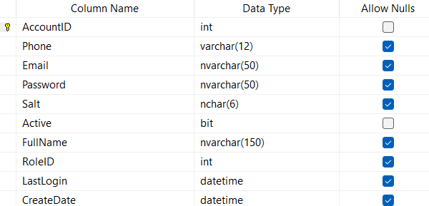

Hình 2.35. Bảng Accounts

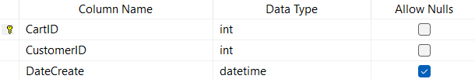

Hình 2.36. Bảng Carts

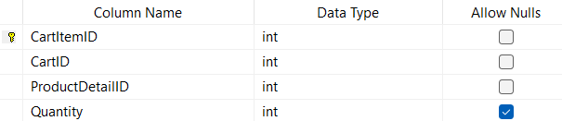

Hình 2.37. Bảng CartItems

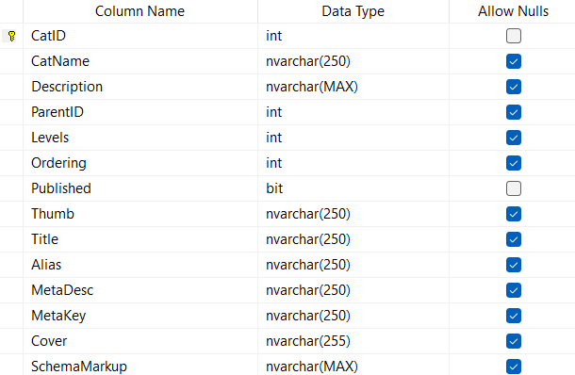

Hình 2.38. Bảng Categories

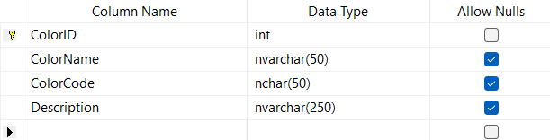

Hình 2.39. Bảng Colors

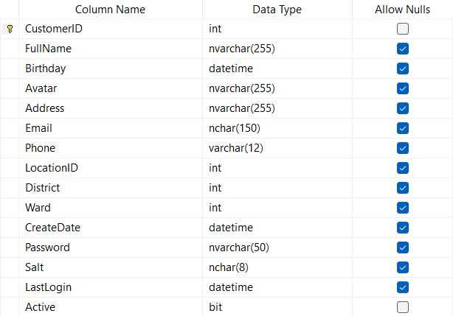

Hình 2.40. Bảng Customers

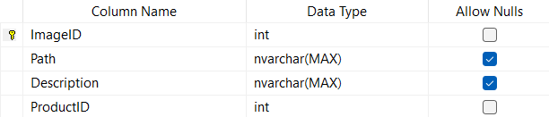

Hình 2.41. Bảng Images

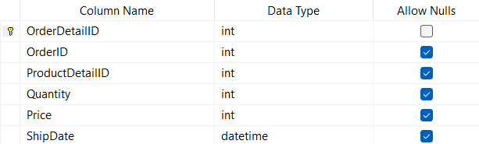

Hình 2.42. Bảng OrderDetails

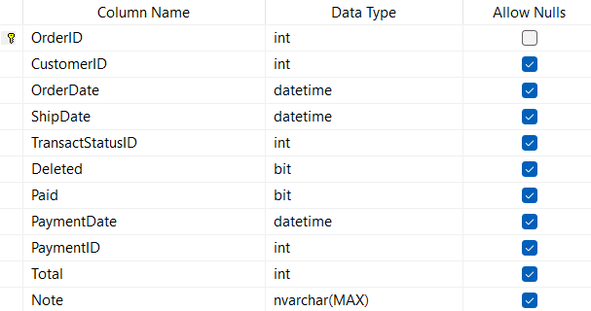

Hình 2.43. Bảng Orders

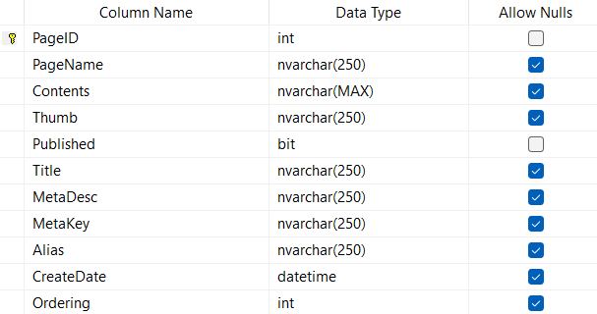

Hình 2.44. Bảng Pages

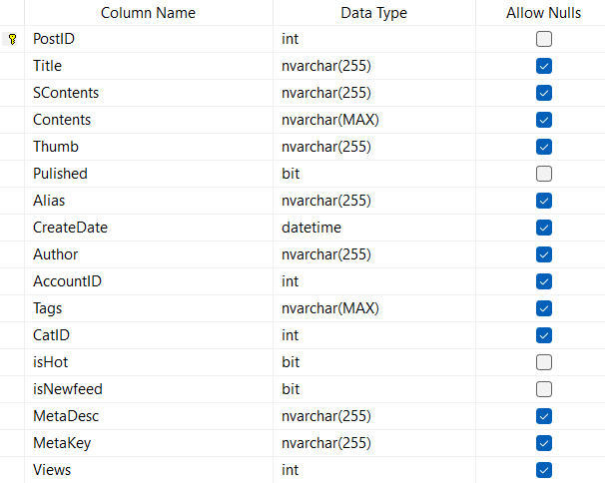

Hình 2.45. Bảng Posts

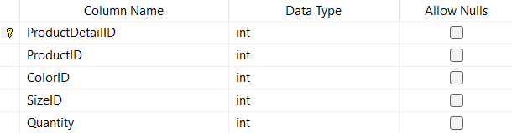

Hình 2.46. Bảng ProductDetails

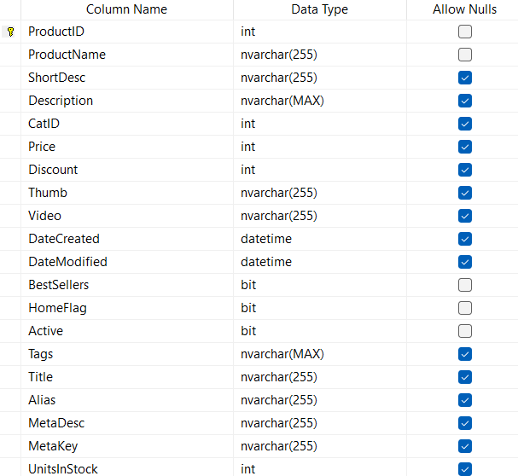

Hình 2.47. Bảng Products

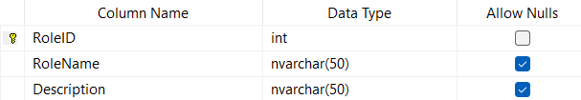

Hình 2.48. Bảng Roles

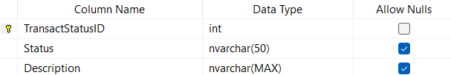

Hình 2.49. Bảng TransactStatus

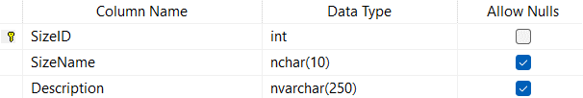

Hình 2.50. Bảng Sizes

#### 2.4.2. Sơ đồ các bảng trong cơ sở dữ liệu

Từ biểu đồ lớp ở phần phân tích hệ thống, ta được cơ sở dữ liệu như sau:

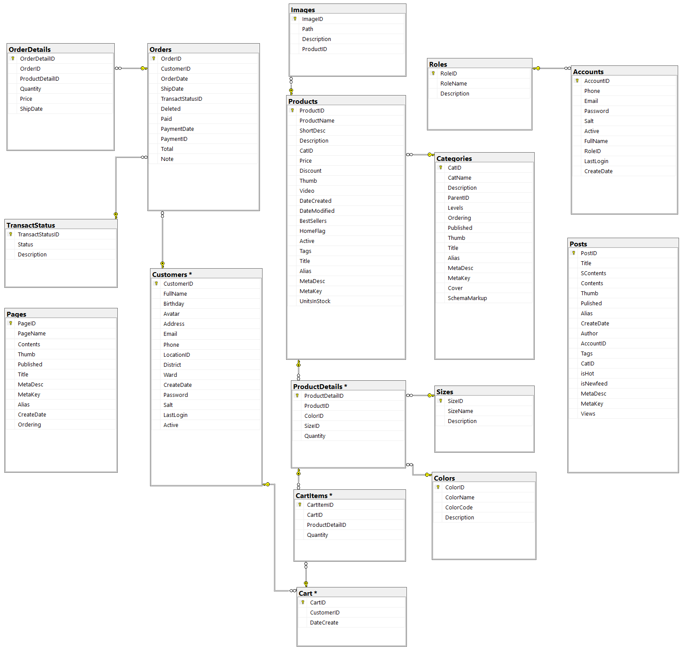

Hình 2.51. Sơ đồ các bảng trong CSDL

### **2.5 Thiết kế giao diện**

#### 2.5.1. Giao diện quản lý đơn hàng

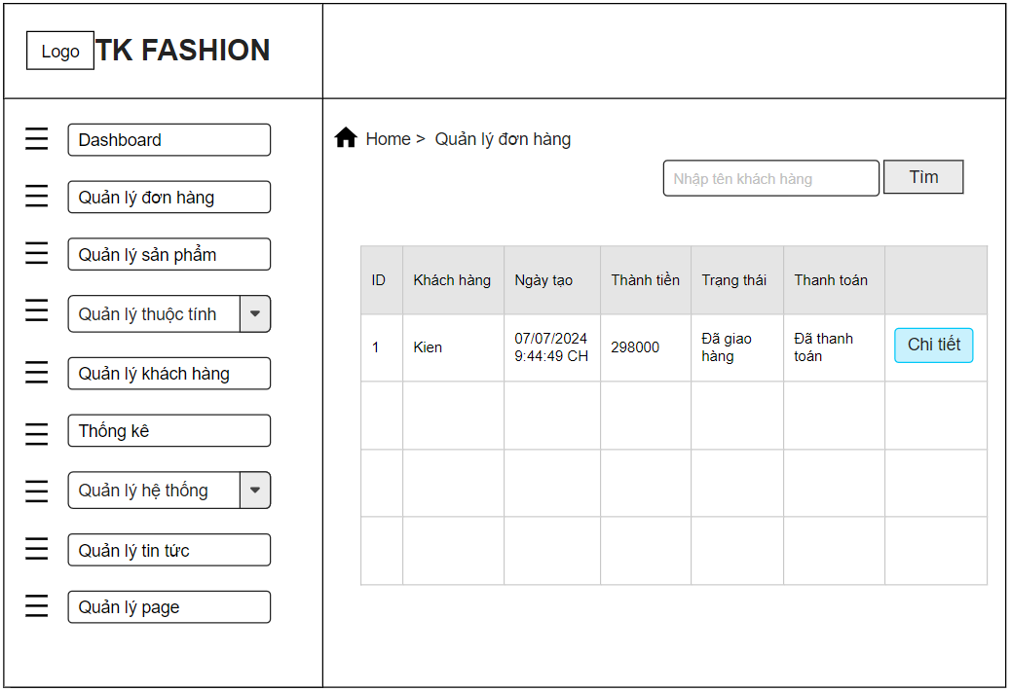

Hình 2.52. Giao diện Quản lý đơn hàng

#### 2.5.2. Giao diện quản lý sản phẩm

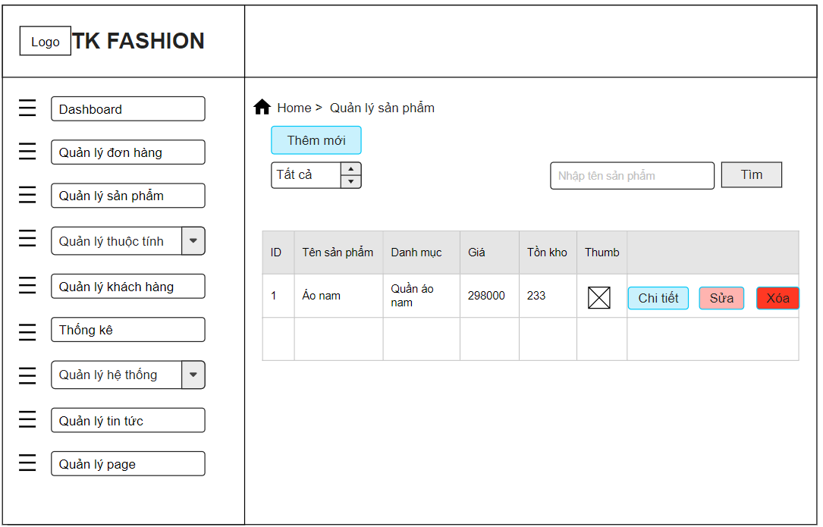

Hình 2.53. Giao diện quản lý sản phẩm

#### 2.5.3. Giao diện thêm sản phẩm

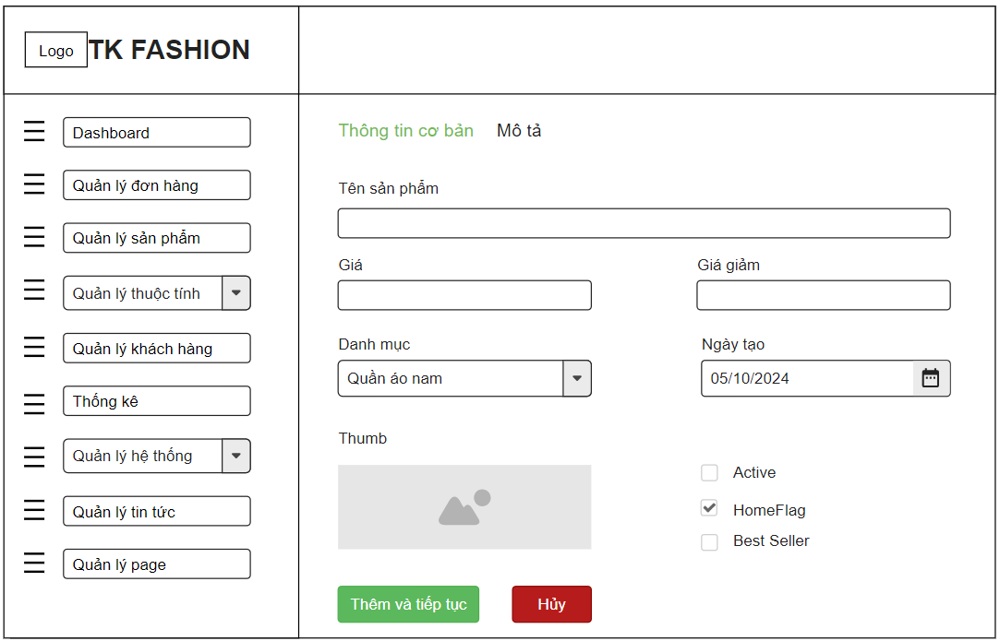

Hình 2.54. Giao diện thêm sản phẩm (Phần thông tin chung)

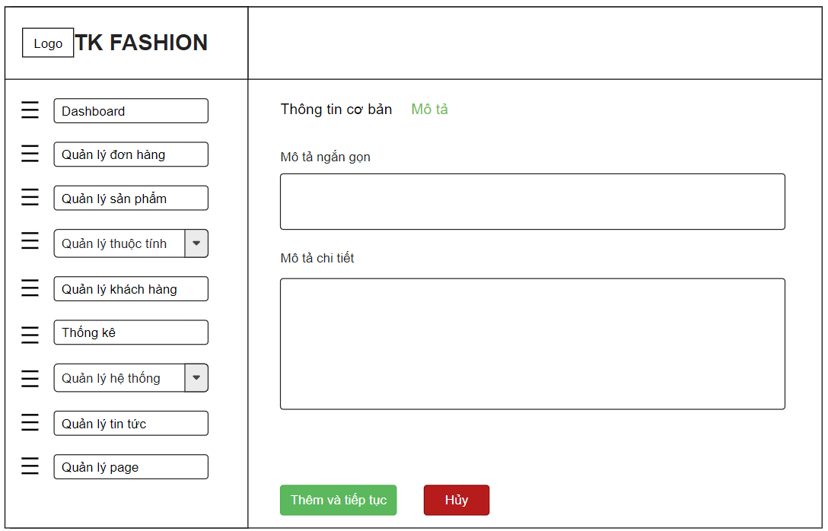

Hình 2.55. Giao diện thêm sản phẩm (Phần mô tả)

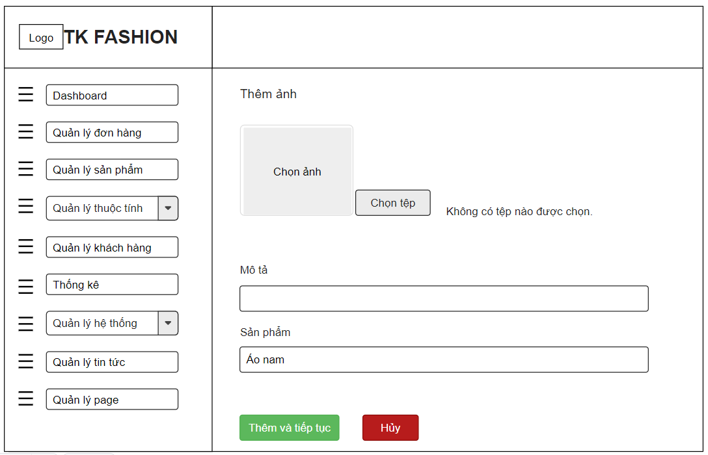

Hình 2.56. Giao diện thêm sản phẩm (Phần thêm ảnh)

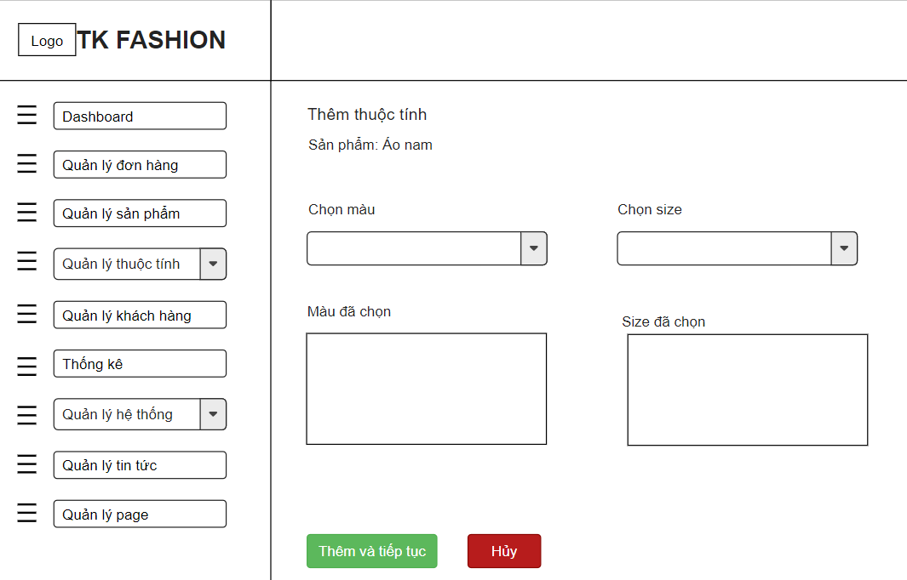

Hình 2.57. Giao diện thêm sản phẩm (Phần thêm màu và kích thước)

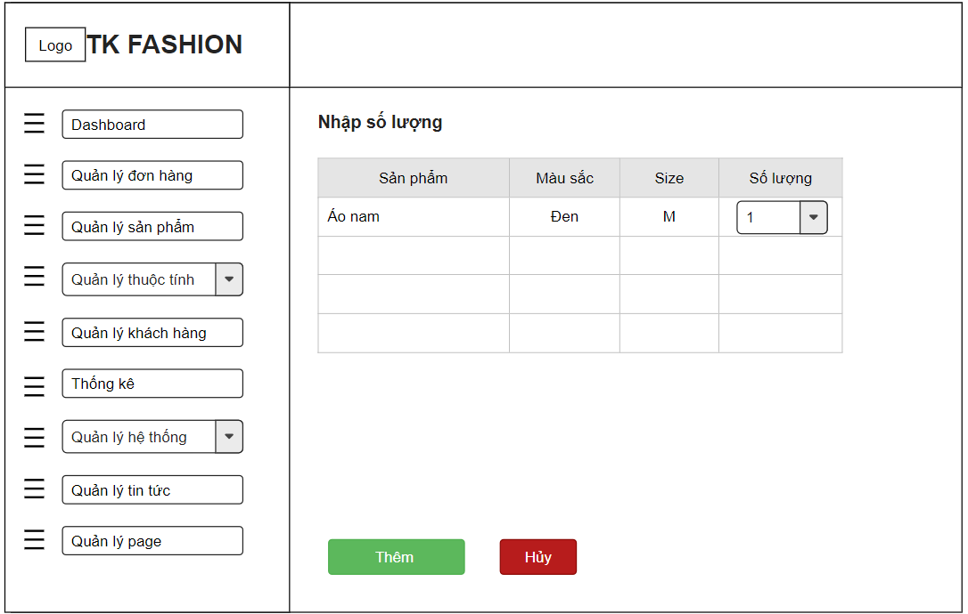

Hình 2.58.Giao diện thêm sản phẩm (Phần thêm số lượng)

#### 2.5.4. Giao diện Dashboard

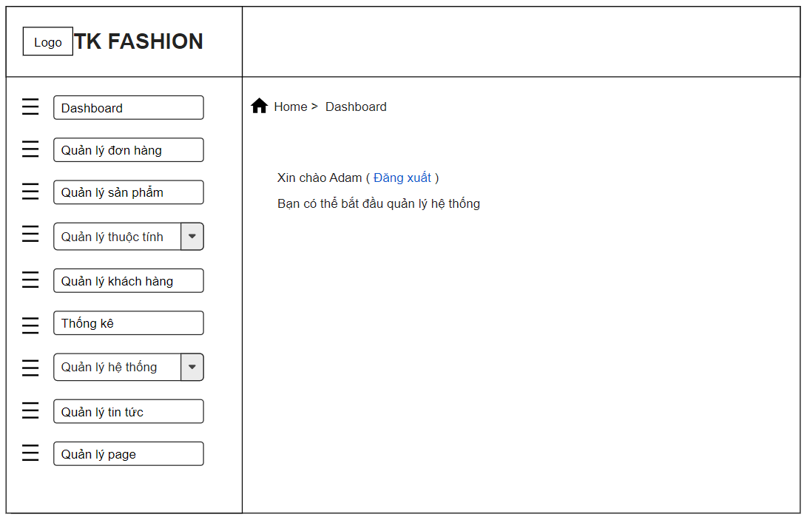

Hình 2.59 Giao diện Dashboard

#### 2.5.5. Giao diện Quản lý thuộc tính

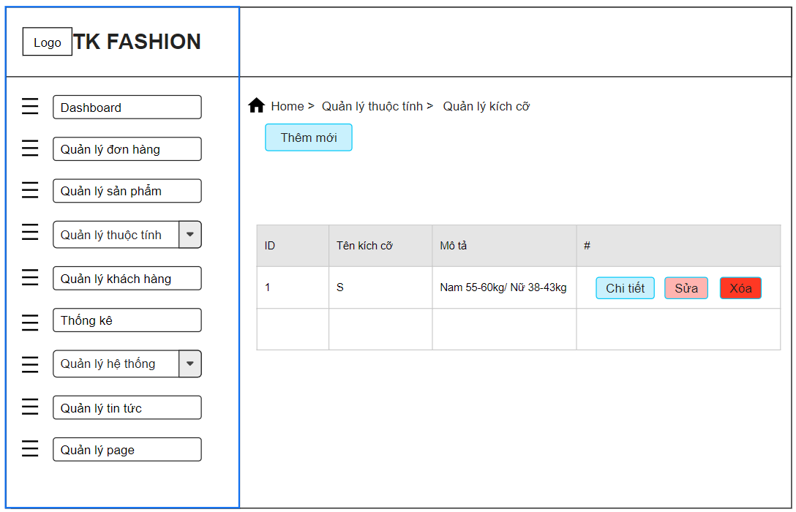Hình 2.60 Giao diện quản lý kích cỡ

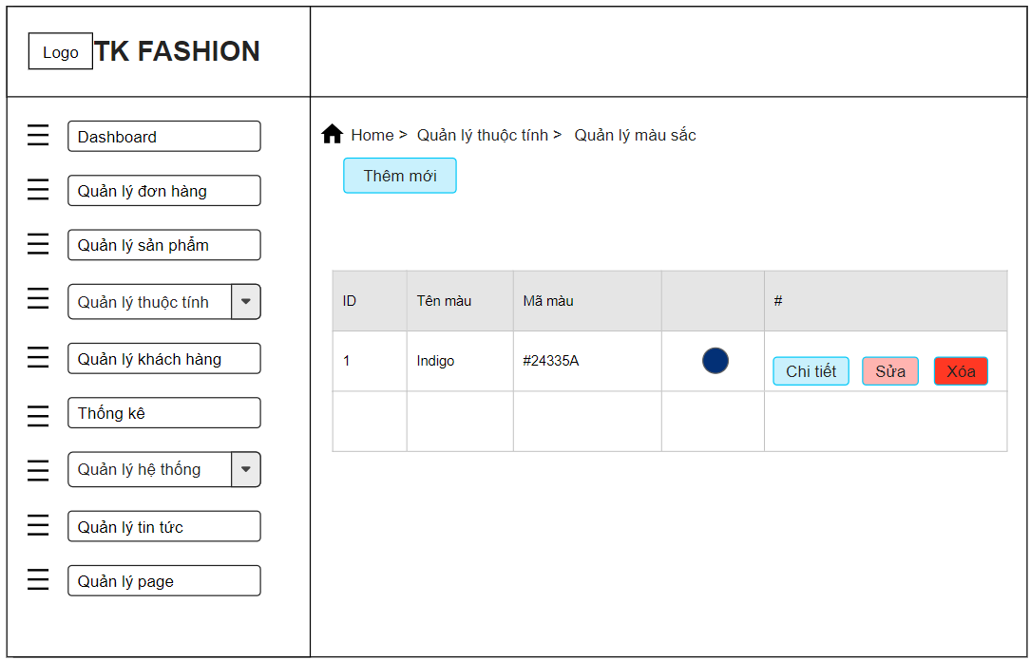

Hình 2.61 Giao diện quản lý màu sắc

#### 2.5.6. Giao diện Thêm màu sắc

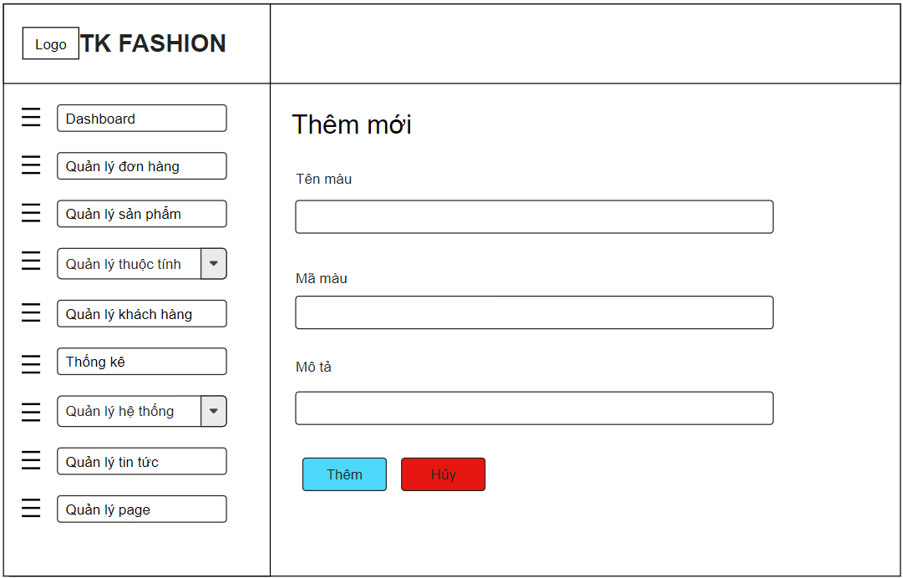

Hình 2.62. Giao diện thêm màu sắc

#### 2.5.7. Giao diện Xem chi tiết màu sắc

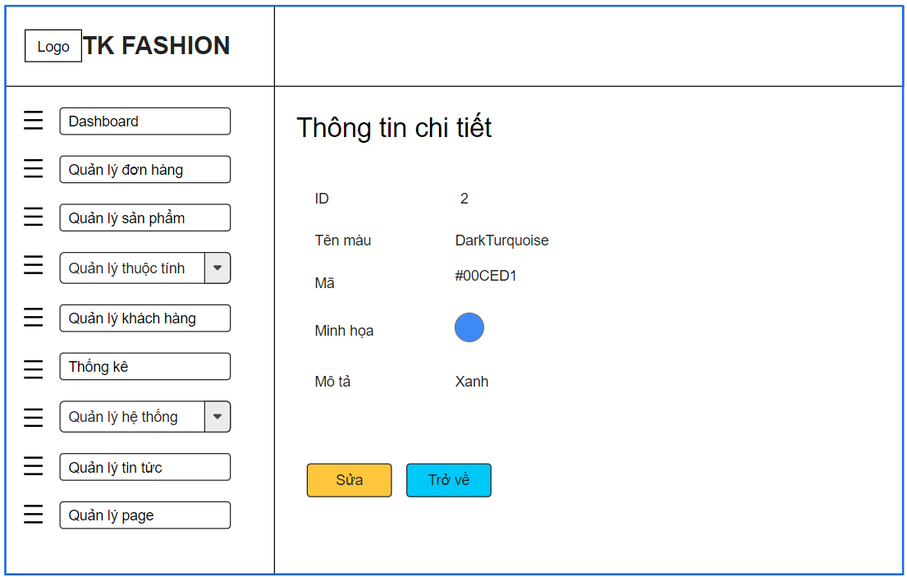

Hình 2.63. Giao diện xem chi tiết màu sắc

#### 2.5.8. Giao diện Quản lý khách hàng

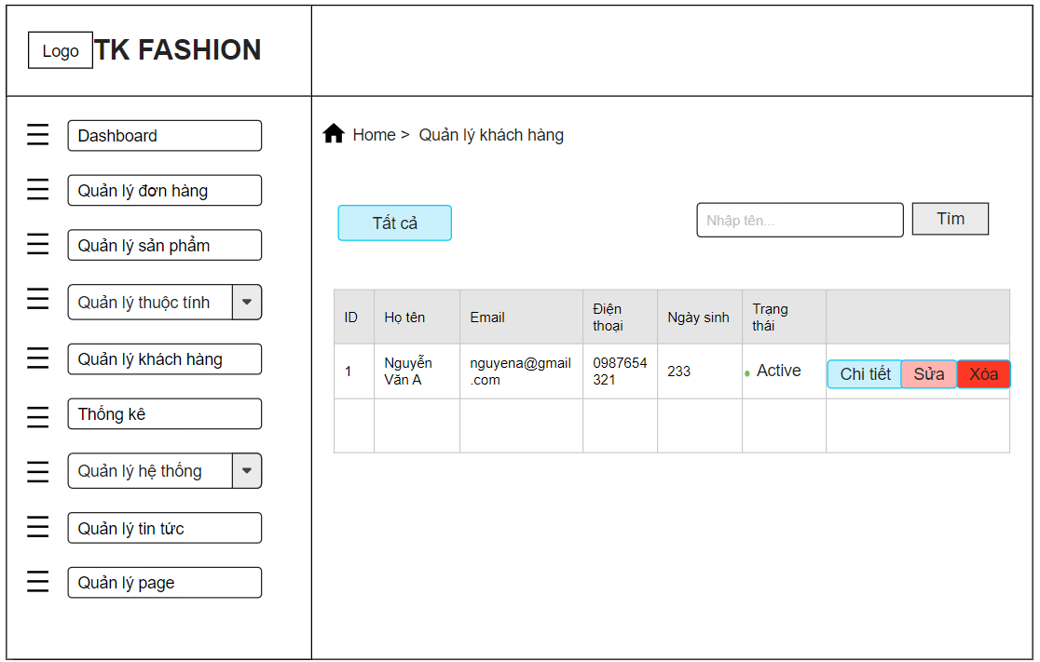

Hình 2.64. Giao diện quản lý khách hàng

#### 2.5.9. Giao diện Thống kê

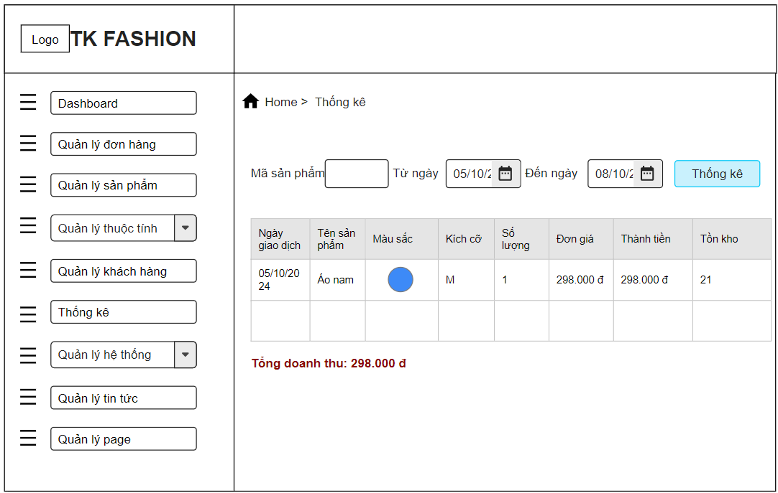

Hình 2.65. Giao diện thống kê

#### 2.5.10. Giao diện Quản lý tài khoản

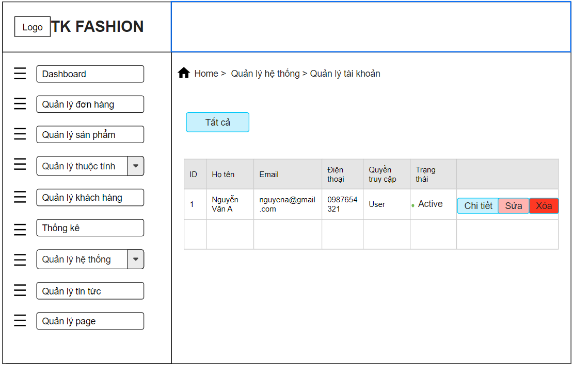

Hình 2.66. Giao diện quản lý tài khoản

#### 2.5.11. Giao diện Quản lý danh mục

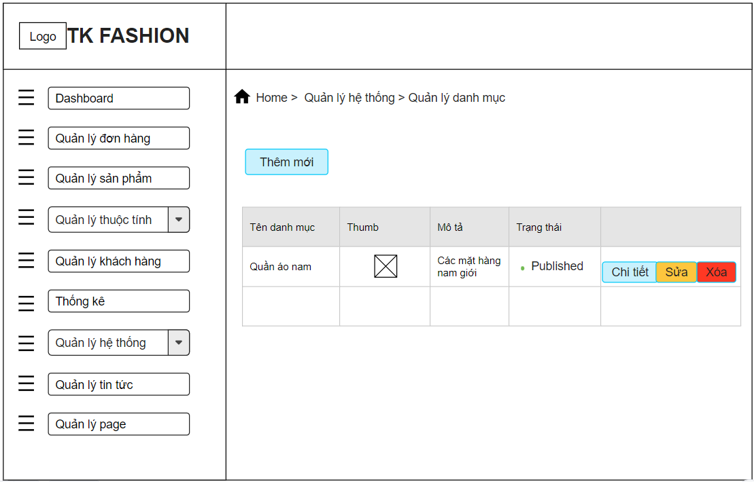

Hình 2.67. Giao diện quản lý danh mục

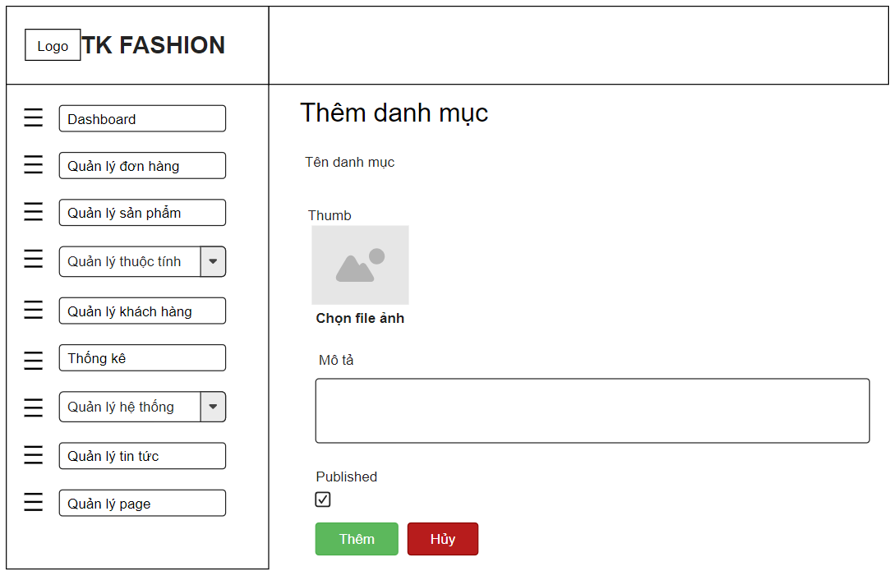

Hình 2.68. Giao diện thêm danh mục

#### 2.5.12. Giao diện Quản lý quyền truy cập

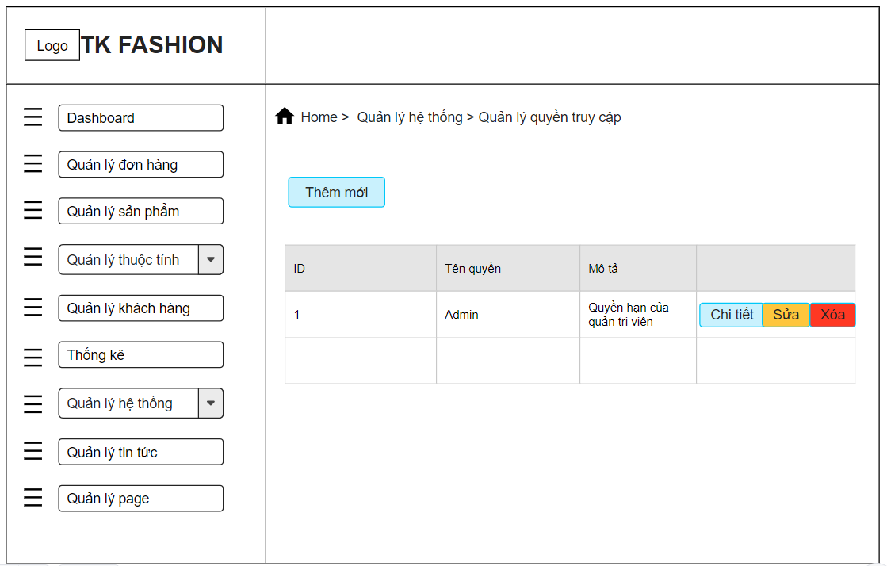

Hình 2.69. Giao diện Quản lý quyền truy cập

#### 2.5.13. Giao diện Quản lý tin tức

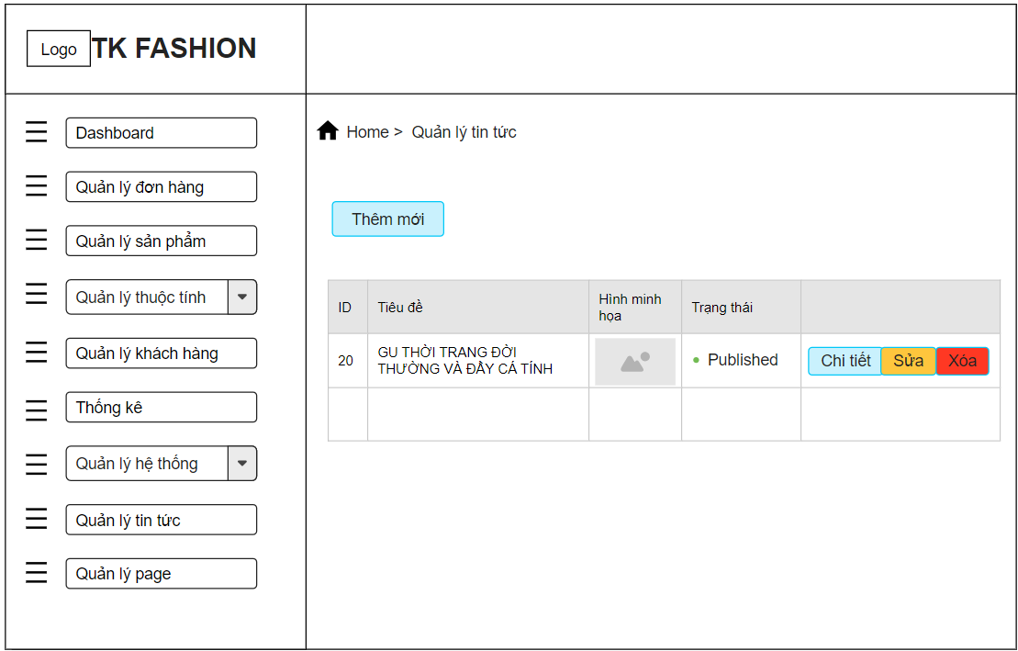

Hình 2.70. Giao diện quản lý tin tức

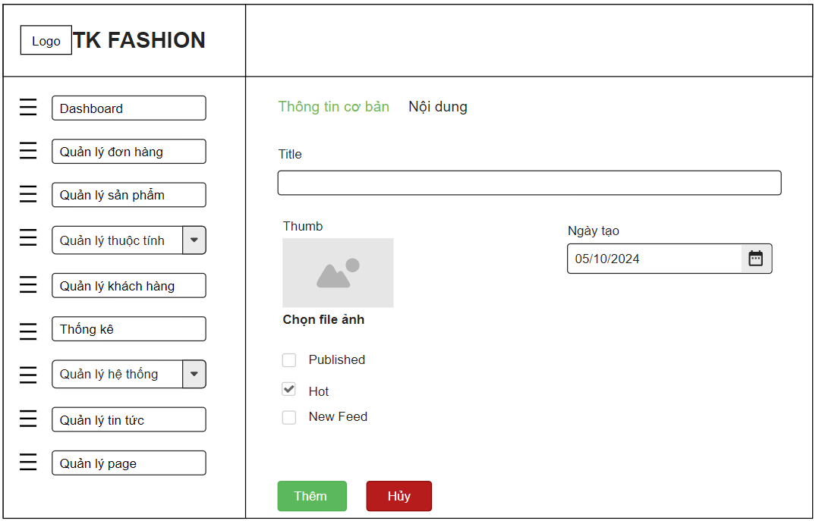

Hình 2.71. Giao diện Thêm tin tức(thông tin cơ bản)

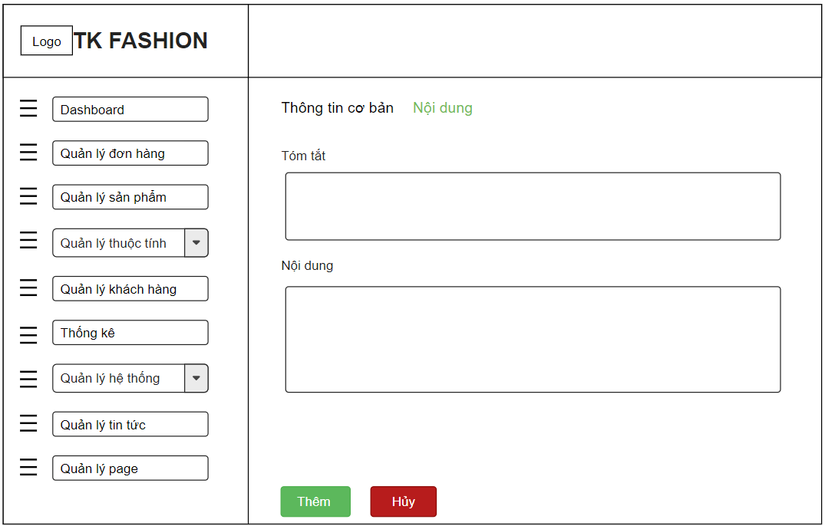

Hình 2.72. Giao diện Thêm tin tức(nội dung)

#### 2.5.14. Giao diện Quản lý page

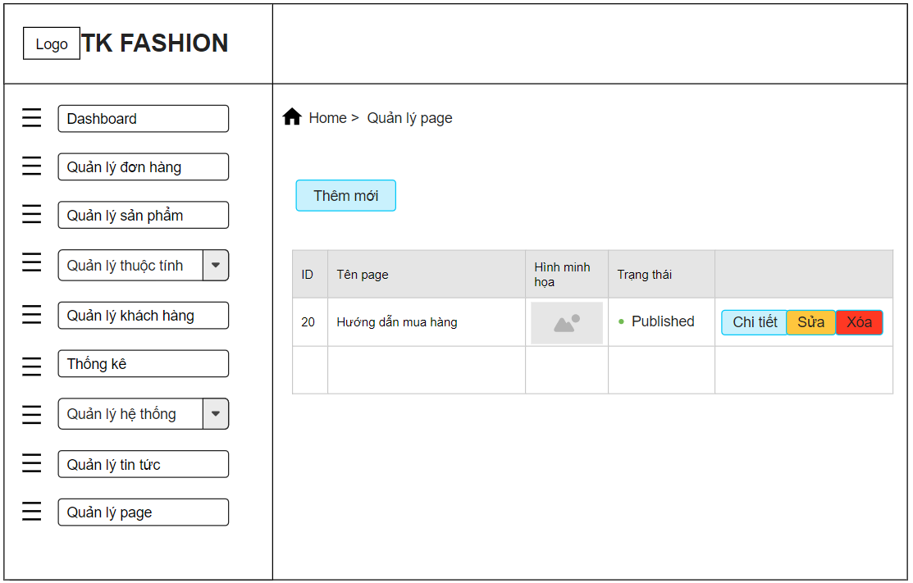

Hình 2.73. Giao diện quản lý page

#### 2.5.15. Giao diện Trang chủ

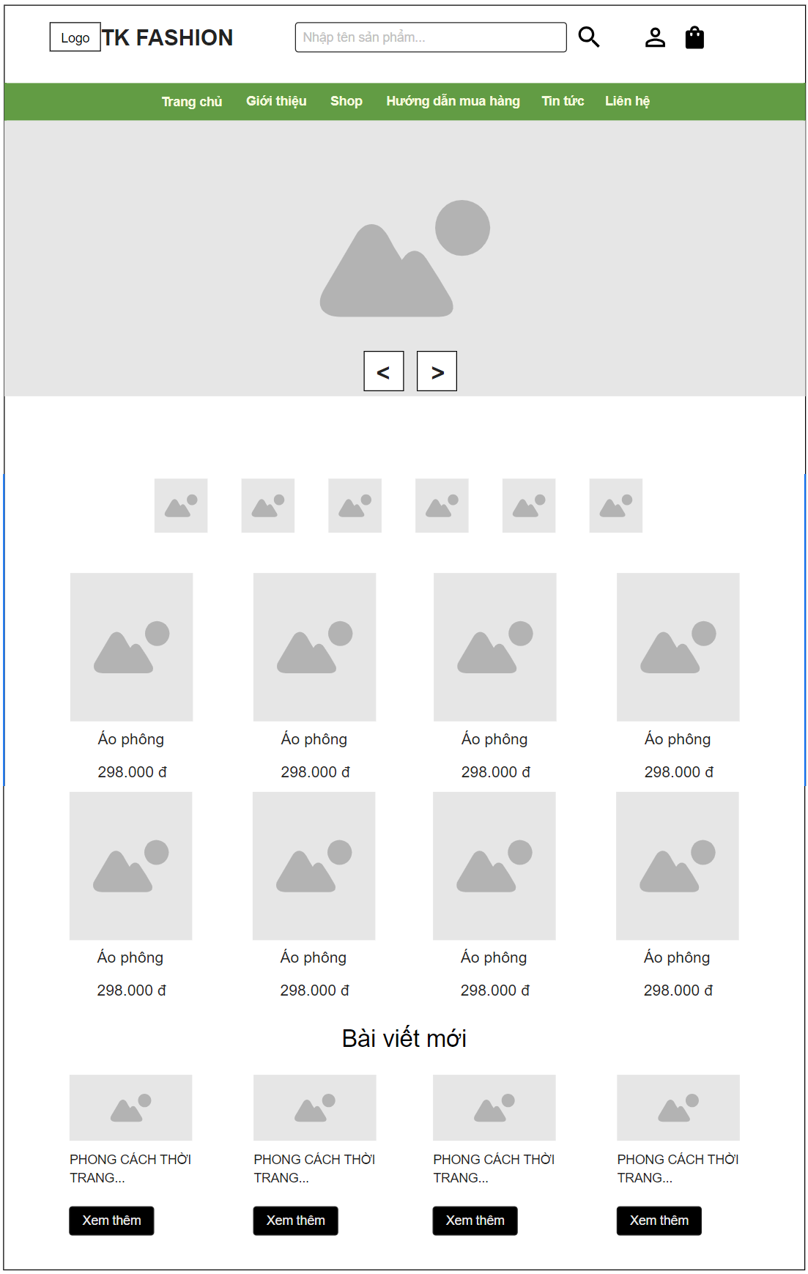

Hình 2.74. Giao diện trang chủ

#### 2.5.16. Giao diện Trang cửa hàng

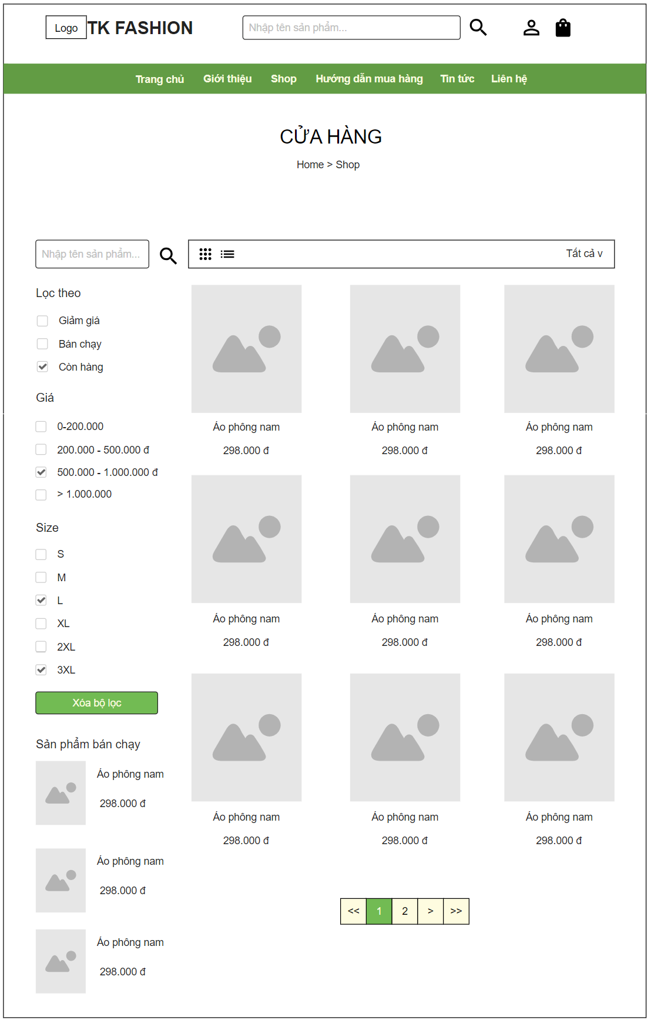

Hình 2.75. Giao diện trang cửa hàng

#### 2.5.17. Giao diện Xem chi tiết sản phẩm

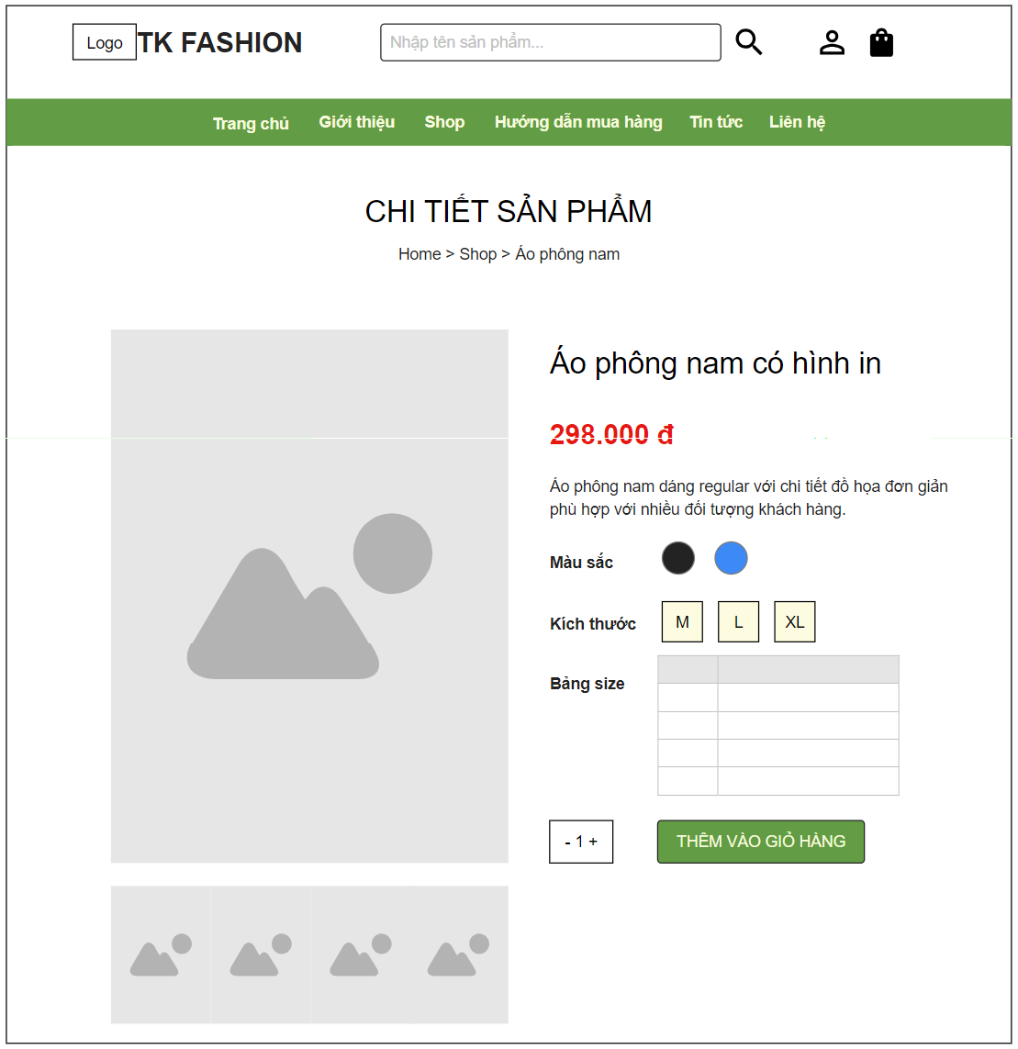

Hình 2.76. Giao diện Xem chi tiết sản phẩm

#### 2.5.18. Giao diện Giỏ hàng

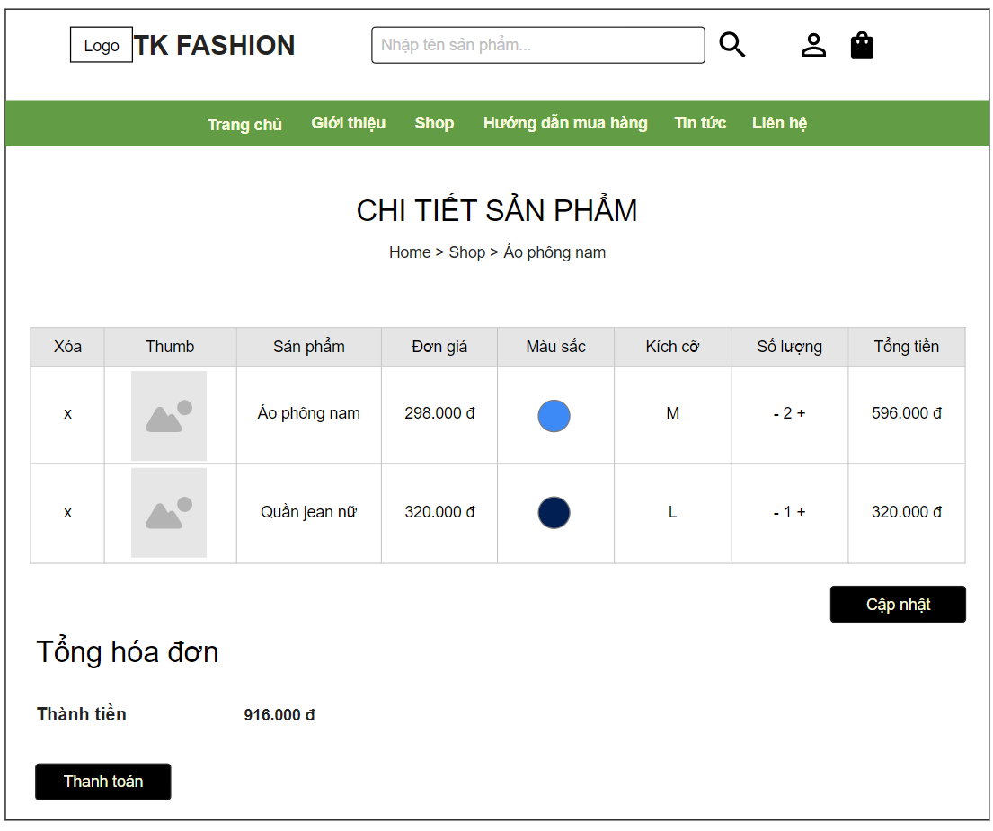

Hình 2.77. Giao diện giỏ hàng

## **Chương 3: Kết quả cài đặt và kiểm thử**

### **3.1 Hướng dẫn cài đặt chương trình**

#### 3.1.1. Cài đặt Visual Studio 2019

Visual Studio 2019 là một môi trường phát triển tích hợp toàn diện (IDE) được tạo ra bởi Microsoft. Nó cung cấp một loạt các công cụ và tính năng cho việc phát triển phần mềm, bao gồm lập trình, gỡ lỗi, kiểm thử và triển khai. Với việc hỗ trợ nhiều ngôn ngữ lập trình như C#, C++, Visual Basic, F#, và Python, Visual Studio được sử dụng rộng rãi bởi các nhà phát triển trên các nền tảng và ngành công nghiệp khác nhau để xây dựng các ứng dụng trên máy tính để bàn, web, di động và dựa trên đám mây. Một số tính năng chính của Visual Studio 2019 bao gồm:

- Trình soạn thảo mã: Một trình soạn thảo mã mạnh mẽ với tính năng làm nổi bật cú pháp, IntelliSense (hoàn thành mã) và khả năng tái cấu trúc mã.

- Trình gỡ lỗi: Công cụ gỡ lỗi tiên tiến để tìm và sửa lỗi trong mã của bạn.

- Tích hợp kiểm soát phiên bản: Tích hợp mượt mà với các hệ thống kiểm soát phiên bản như Git, cho phép cộng tác nhóm và quản lý mã nguồn.

- Tiện ích mở rộng: Một hệ sinh thái mở rộng đồ sộ có sẵn thông qua Thị trường Visual Studio, cho phép các nhà phát triển tùy chỉnh và mở rộng chức năng của IDE.

- Mẫu dự án: Các mẫu dự án được xây sẵn cho các loại ứng dụng khác nhau, giúp tăng tốc quá trình phát triển.

- Phát triển web: Hỗ trợ cho phát triển web với ASP.NET, HTML, CSS, và JavaScript, bao gồm các tính năng như xem trước trực tiếp trên trình duyệt và gỡ lỗi.

Visual Studio 2019 có sẵn trong một số phiên bản, bao gồm Community (miễn phí), Professional và Enterprise, phù hợp với nhu cầu của các nhà phát triển cá nhân, các nhóm nhỏ và các tổ chức lớn tương ứng. Dưới đây là các bước cài đặt Visual Studio 2019.

- Bước 1: Tải Visual Studio 2019 từ link: <https://visualstudio.microsoft.com/download>

- Bước 2: Chọn **bản Community,** sau đó nhấn vào**Free download**để tải về máy.

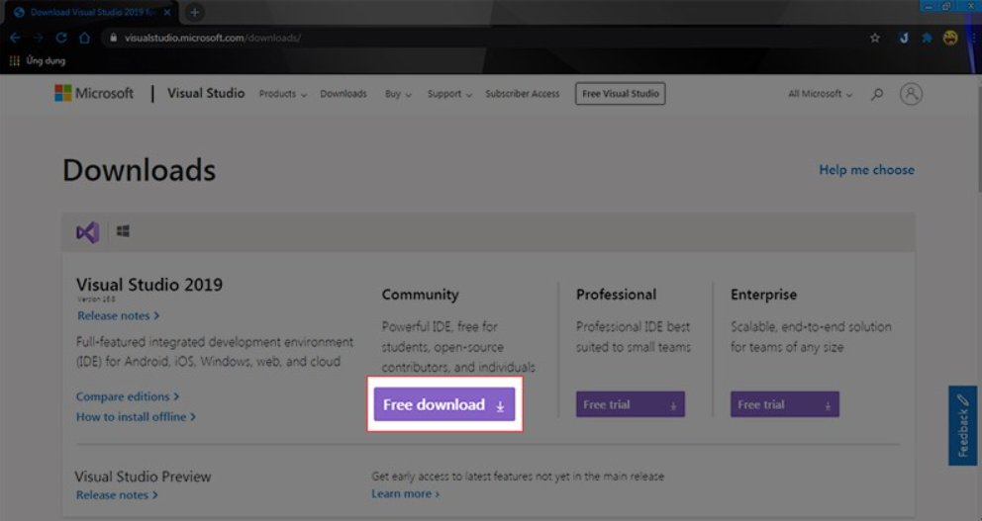

Hình 2.78. Tải Visual Studio 2019

- Bước 3: **Nhấn đúp chuột** vào file vừa mới tải về, chọn **Run** để bắt đầu cài đặt Visual Studio, sau đó chọn Continue để cài đặt.

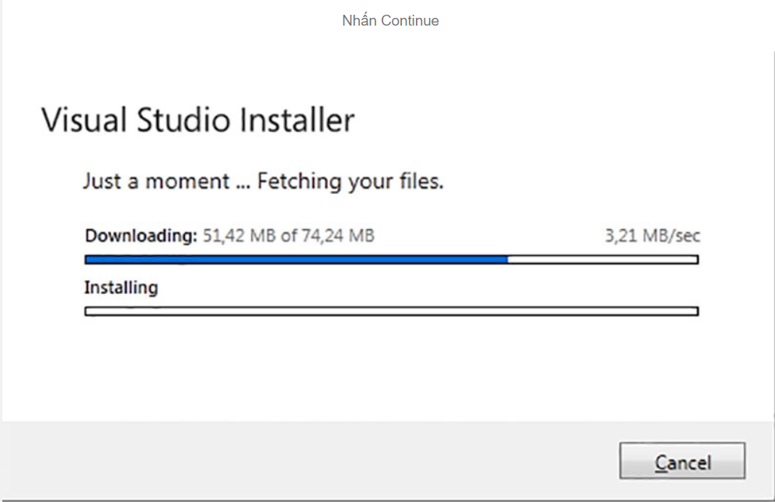

Hình 2.79. Cài đặt VS 2019

- Bước 4: Chọn **các mục, các ngôn ngữ lập trình** mà bạn cần sử dụng. Ở đây chọn mục ASP.NET and with development rồi nhấn Install để bắt đầu cài đặt.

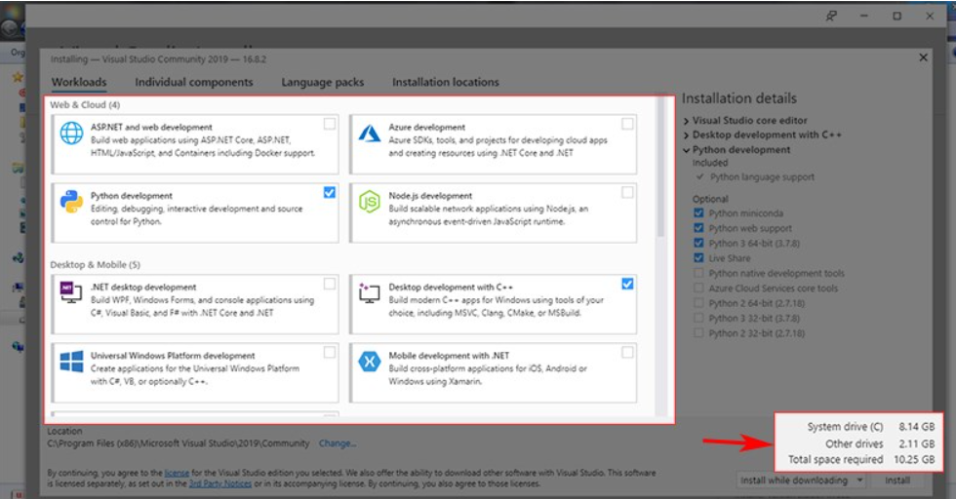

Hình 2.80. Chọn ngôn ngữ lập trình trong VS 2019

- Bước 5: Chờ Visual Studio tải và cài đặt các gói tài nguyên, quá trình này nhanh hay chậm tùy vào tốc độ tải của máy. Sau đó**chọn Start after installation** để khởi động Visual Studio sau khi tải xong.

#### 3.1.2. Cài đặt SQL Server 2019

SQL Server là một hệ quản trị cơ sở dữ liệu quan hệ (RDBMS) được phát triển bởi Microsoft. Nó cung cấp một nền tảng mạnh mẽ cho việc lưu trữ, truy vấn và quản lý dữ liệu trong các ứng dụng và hệ thống thông tin kinh doanh.

Để cài đặt Microsoft SQL Server, hệ thống cần những yêu cầu sau:

* Os: Windows 7 (32 bit hoặc 64 bit) trở lên. (mình không đề cập đến Linux trong bài hướng dẫn này)
* CPU:  Pentium IV trở lên.
* Ram: Ít nhất 1GB.
* Ổ đĩa trống: Ít nhất 10GB.
* .NET Framework: Phiên bản 3.5 SP1 .

Dưới đây là cách cài đặt SQL Server 2019.

- Bước 1: Truy cập vào link sau để tải về:  <https://www.microsoft.com/en-us/sql-server/sql-server-downloads>

- Bước 2: Tìm đến **Express edition of SQL Server 2019** và chọn **Download now.**

- **Bước 3:** Sau khi hoàn thành tải xuống, chọn file**SQL2019-SSEI-Expr.exe** và nhấn **Open.**

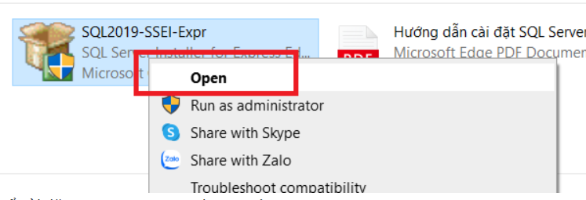

Hình 2.81. Cài đặt SQL Server 2019 (1)

- Bước 4: Tại cửa sổ cài đặt SQL Server 2019, chọn **Basic > chọn Accept > Chọn địa chỉ lưu file > Chọn Install để tiến hành cài đặt.**

**- Bước 5:** Sau khi **Install** thành công, chọn**Install SSMS.**

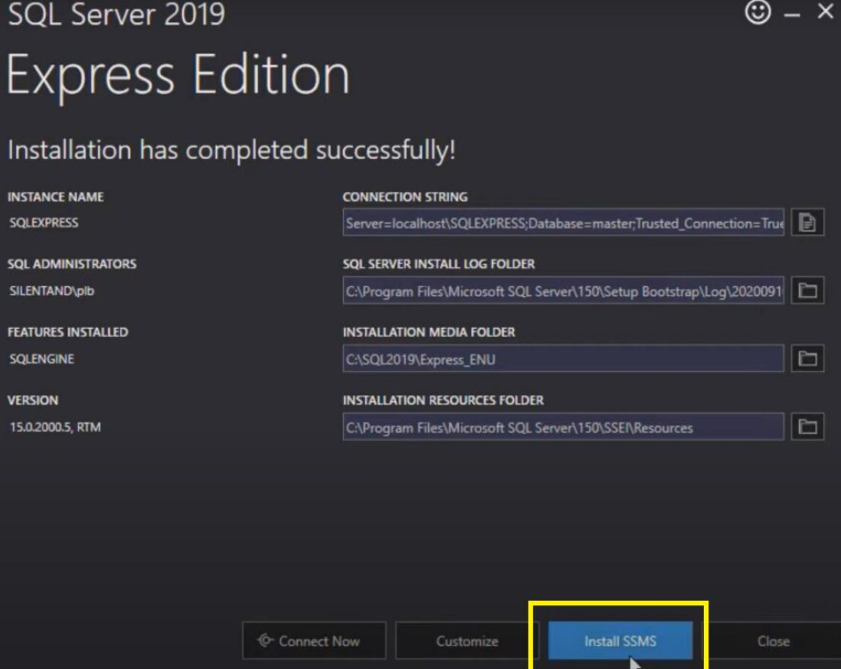

Hình 2.82. Cài đặt SQL Server 2019 (2)

**- Bước 6:** Sau khi chọn**Install SSMS, kích vào link như hình dưới.**

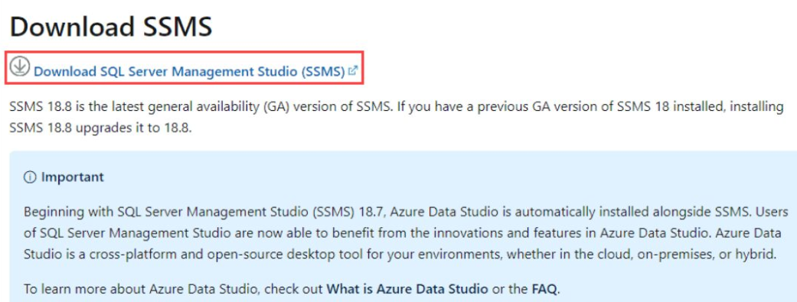

Hình 2.83. Cài đặt SSMS (1)

**- Bước 7:** Sau khi tải về, mở file chọn **Install.**

**- Bước 8:** Sau khi hoàn tất cài đặt, mở ứng dụng **SQL Server Management Studio,** chọn**Connect.**

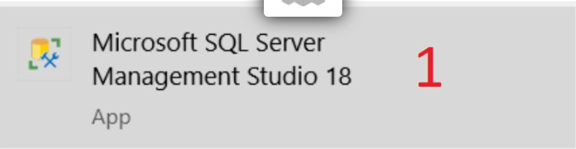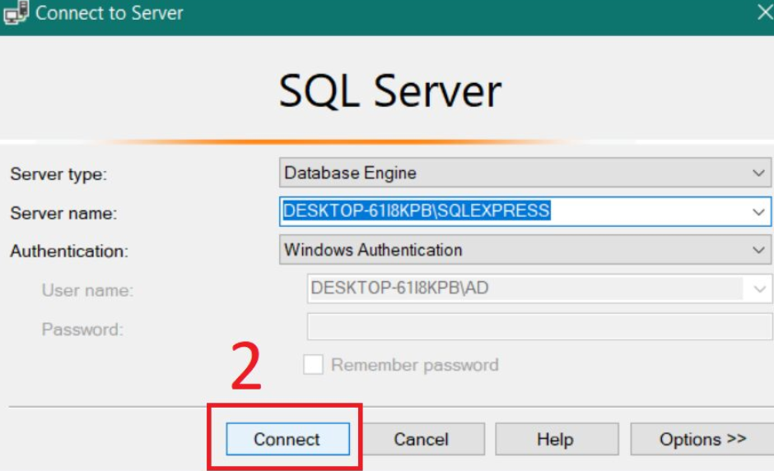

Hình 2.84. Cài đặt SSMS (2)

#### 3.1.3. Cài đặt chương trình

Cách cài đặt chương trình “Website bán hàng thời trang cho cửa hàng TK Shop”:

- Bước1: Truy cập vào đường link sau để tải file: <https://drive.google.com/file/d/15fFXsVw65dhlhCF14mc8yVpifTBsbJGw/view?usp=sharing>

- Bước 2: Giải nén file, mở file QLBQA.sql bằng SQL Server 2019.

- Bước 3: Bôi đen toàn bộ nội dung trong file sql và ấn F5.

- Bước 4: Vào thư mục Do-an-tot-nghiep và mở file QLBQA.sln bằng Visual Studio 2019.

- Bước 5: Vào file Web.config, tìm thẻ connectionStrings, đổi server name thành server name của máy.

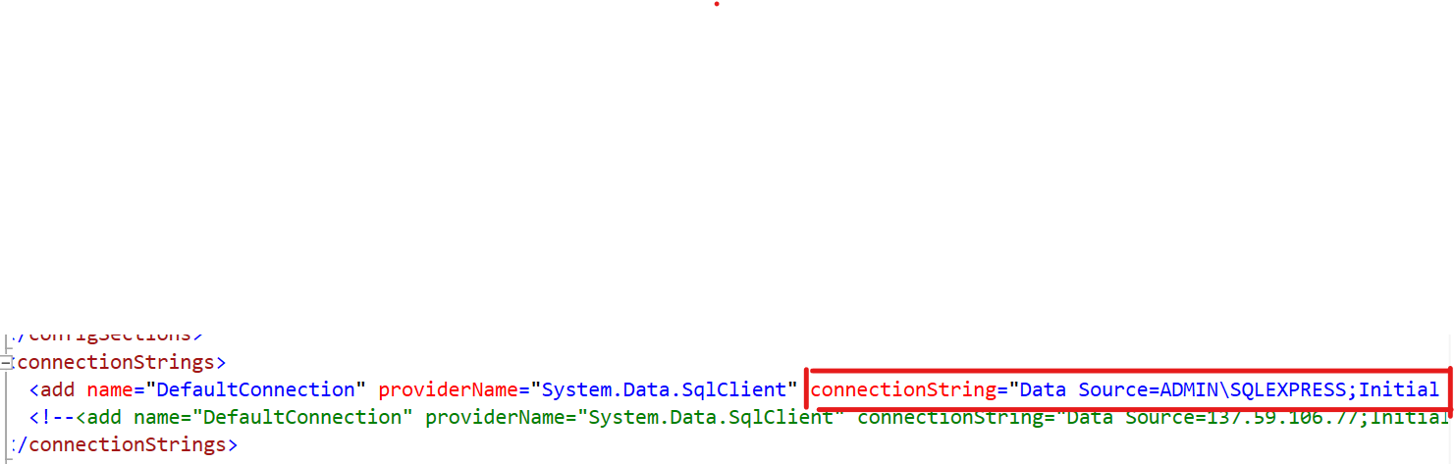

Hình 2.85. Cài đặt chương trình (1)

- Bước 6: Nhấn Run để chạy chương trình.

### **3.2 Kết quả**

Hình 2.86. Giao diện trang chủ(1)

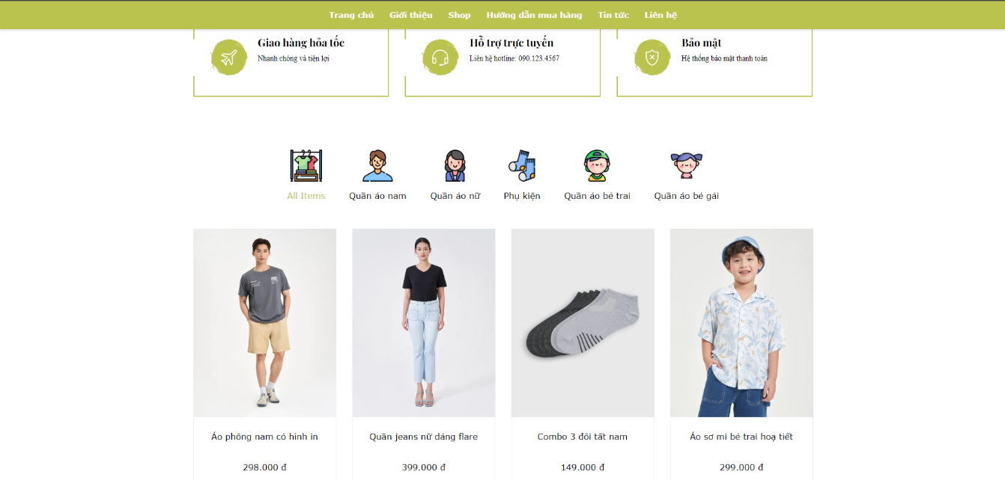

Hình 2.87. Giao diện trang chủ(2)

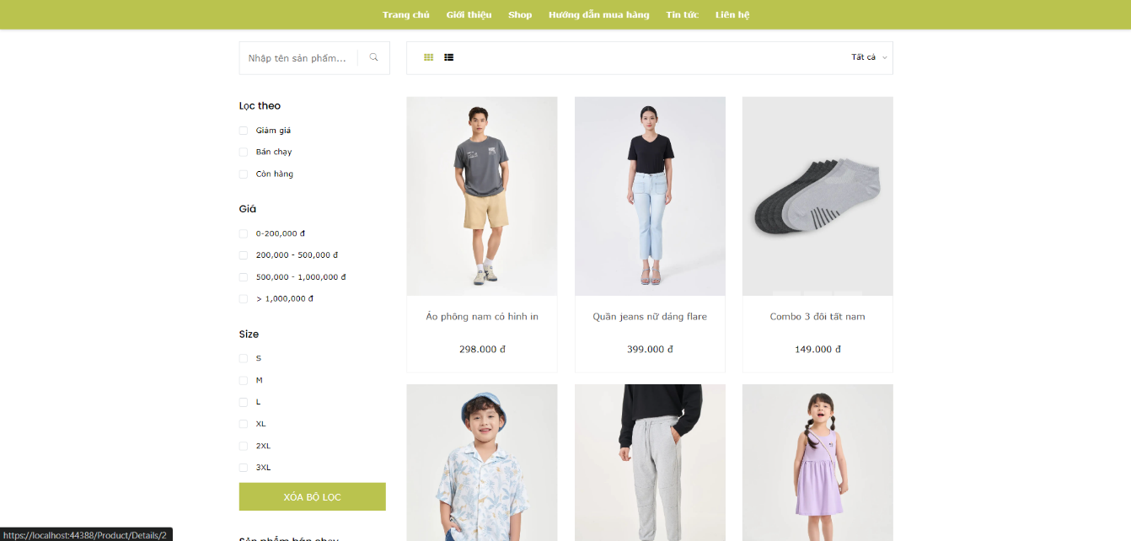

Hình 2.88. Giao diện trang Shop

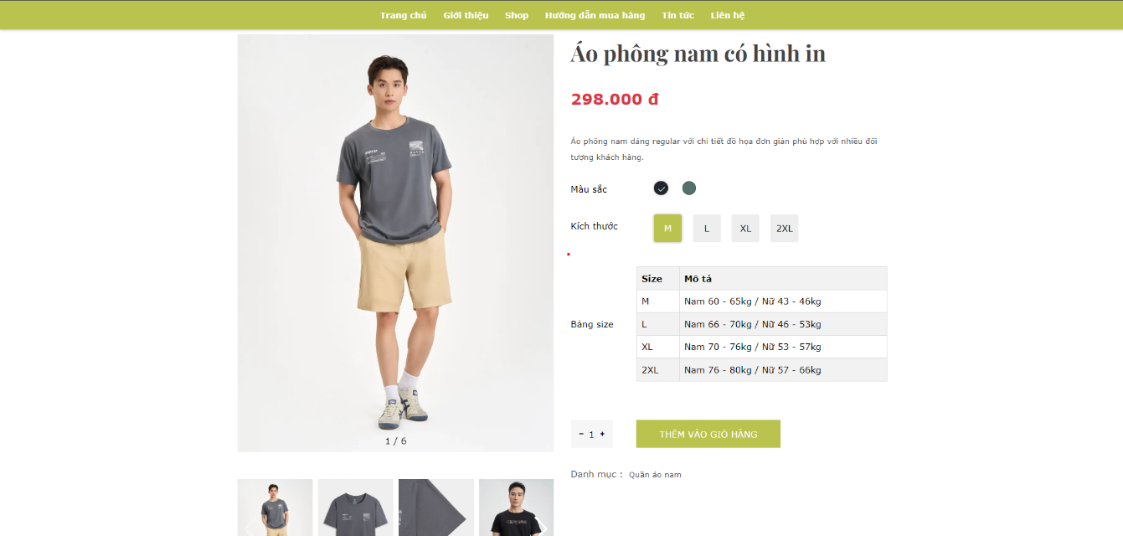

Hình 2.89. Giao diện chi tiết sản phẩm

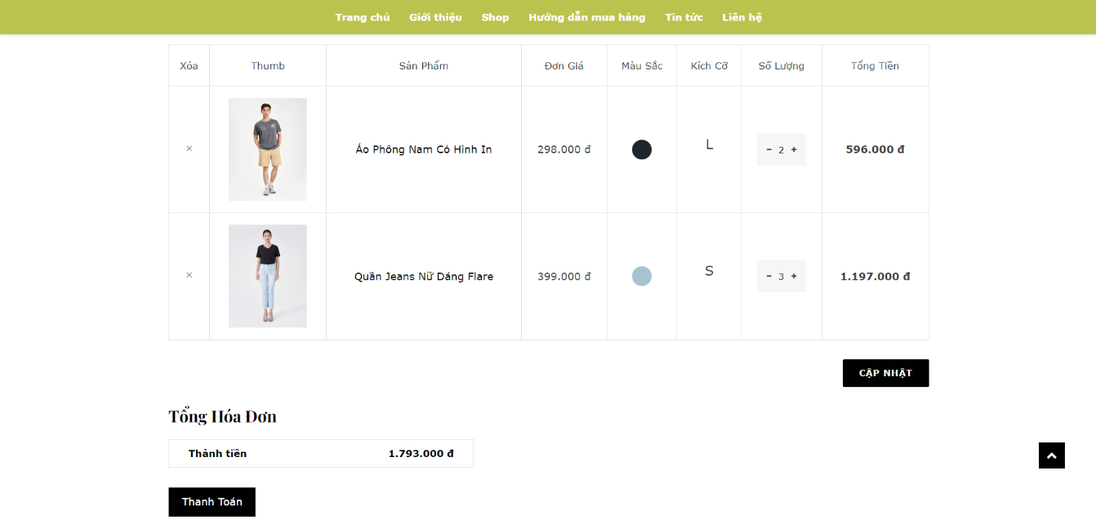

Hình 2.90. Giao diện giỏ hàng

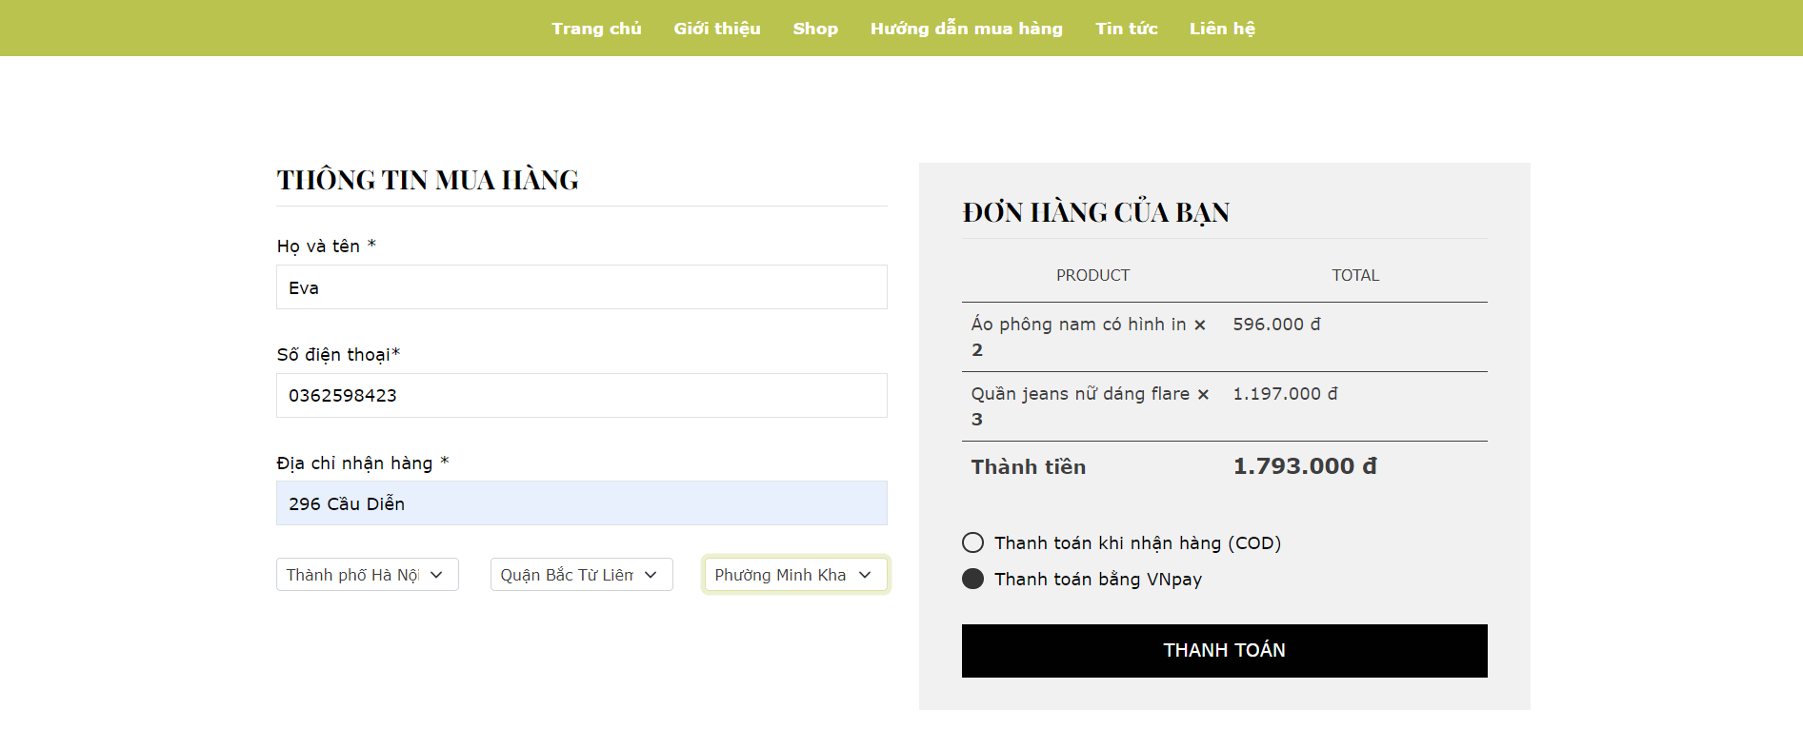

Hình 2.91. Giao diện Thanh toán

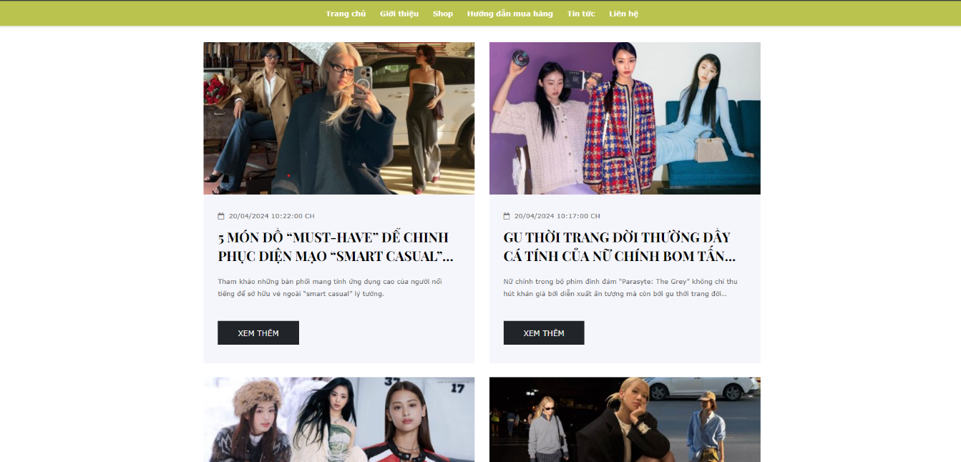

Hình 2.92. Giao diện tin tức

#### 3.2.2. Giao diện người quản lý

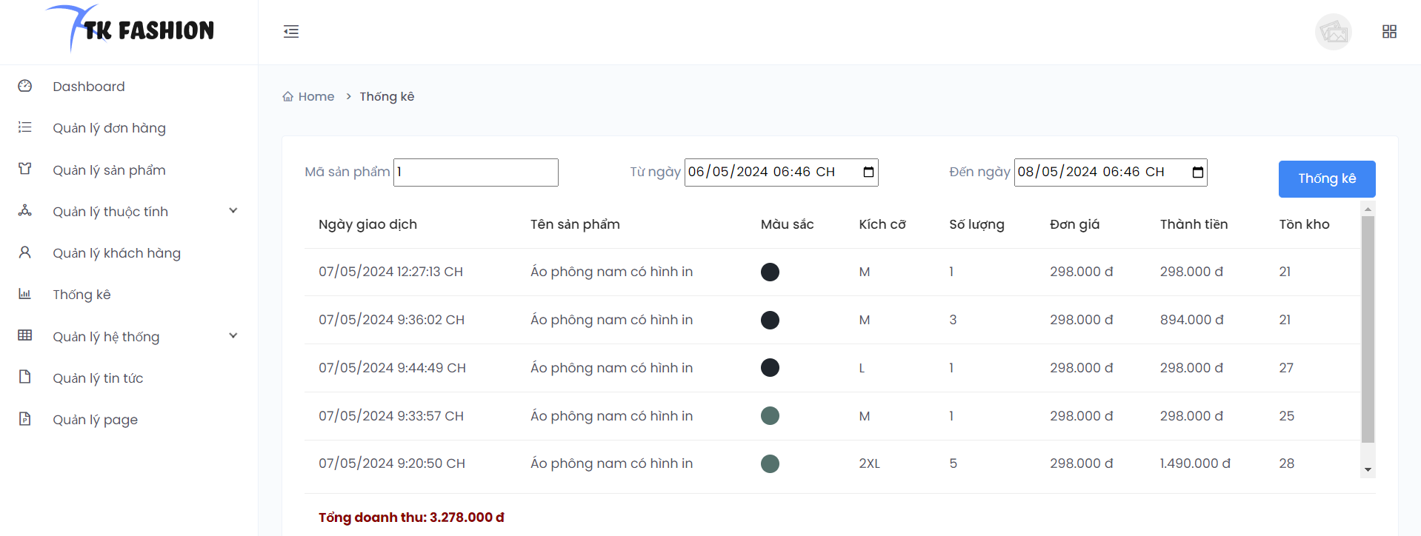

Hình 2.93. Giao diện thống kê

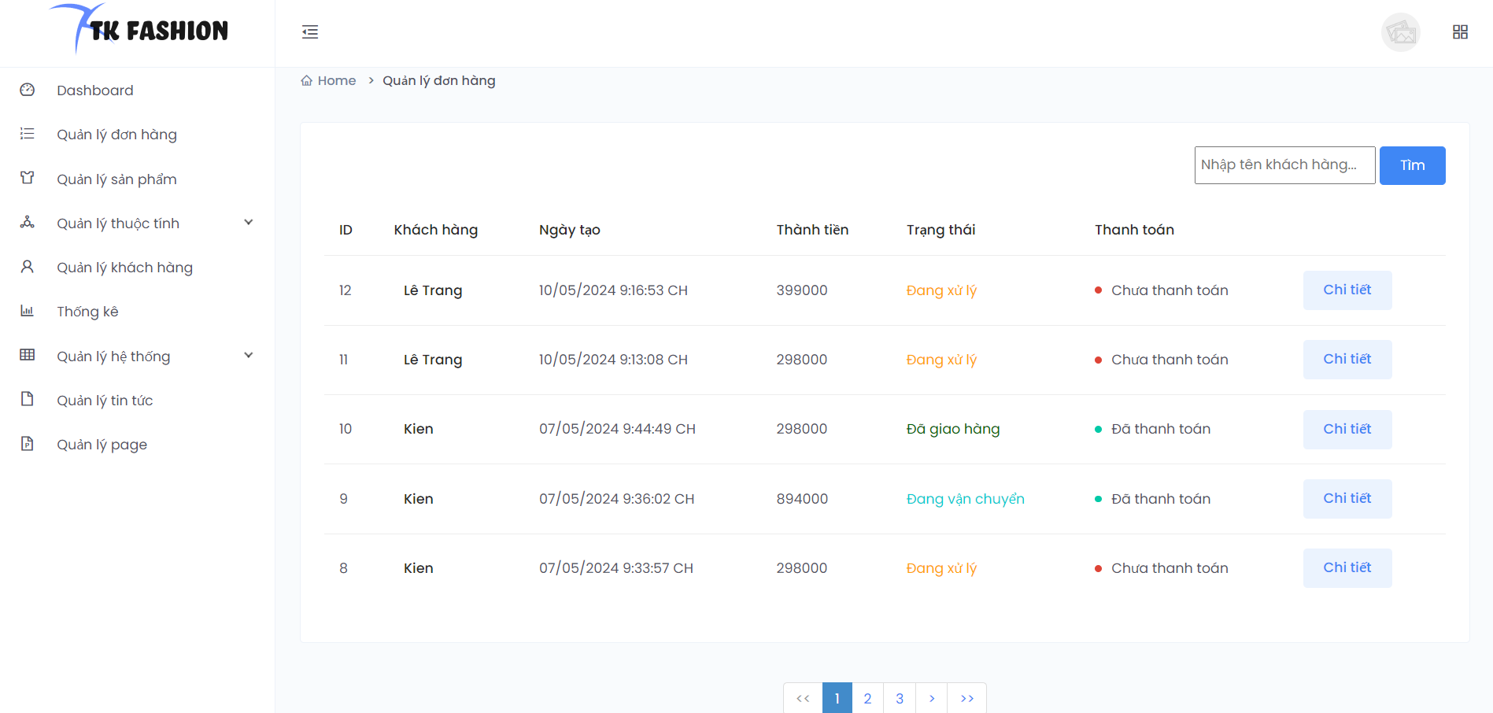

Hình 2.94. Giao diện quản lý đơn hàng

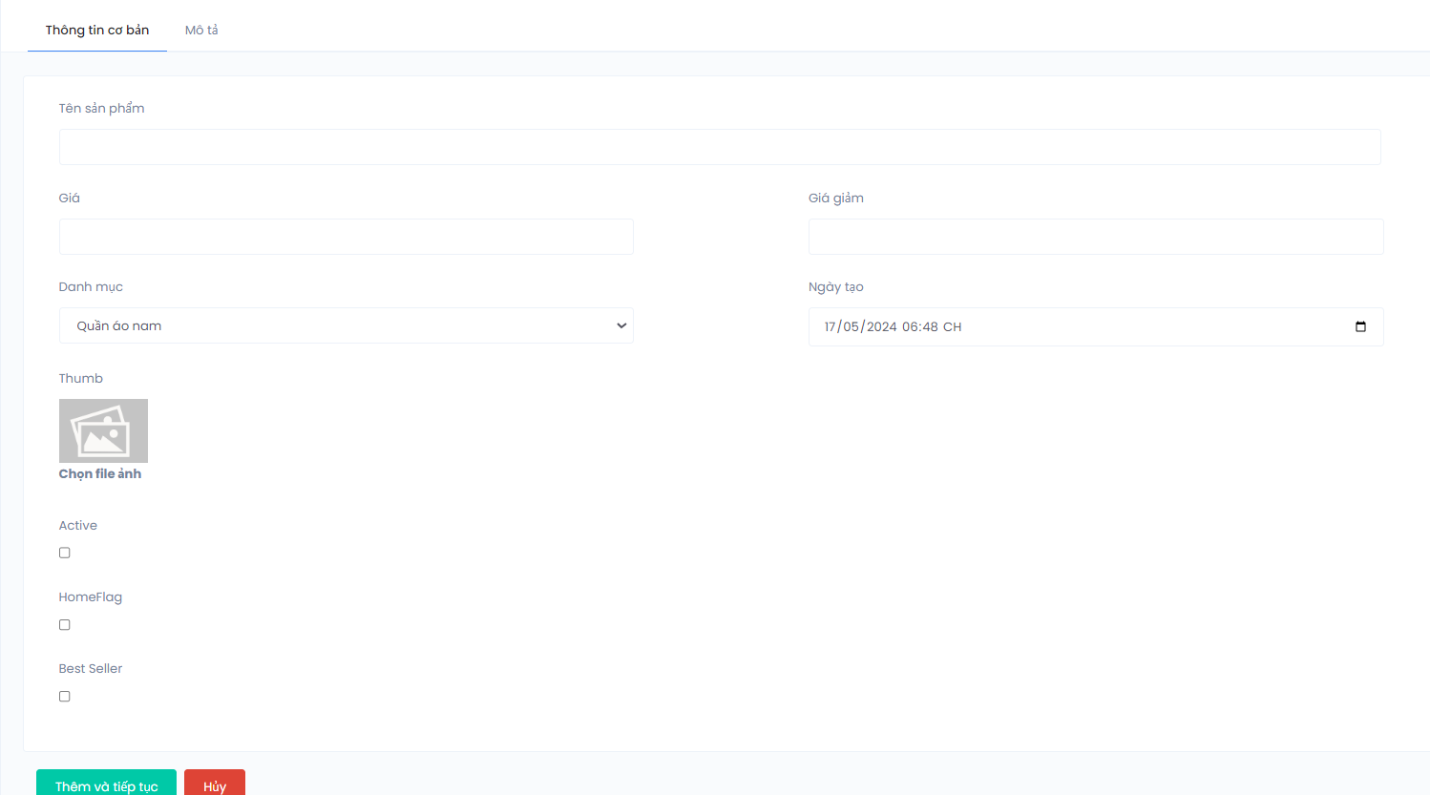

Hình 2.95. Giao diện thêm sản phẩm (trang chính)

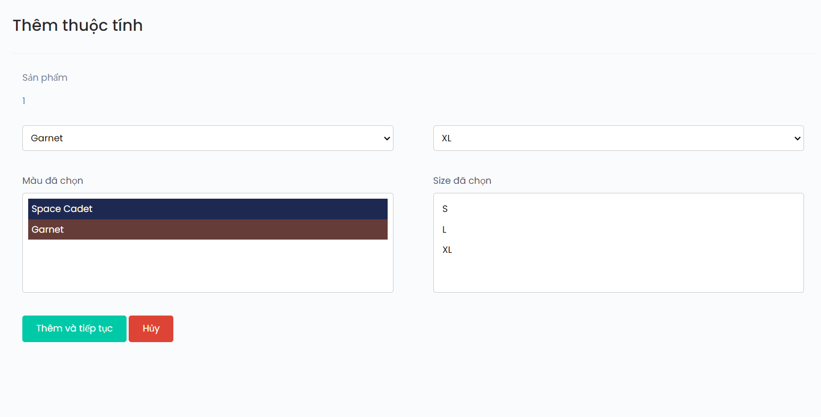

Hình 2.96. Giao diện thêm sản phẩm (thêm thuộc tính)

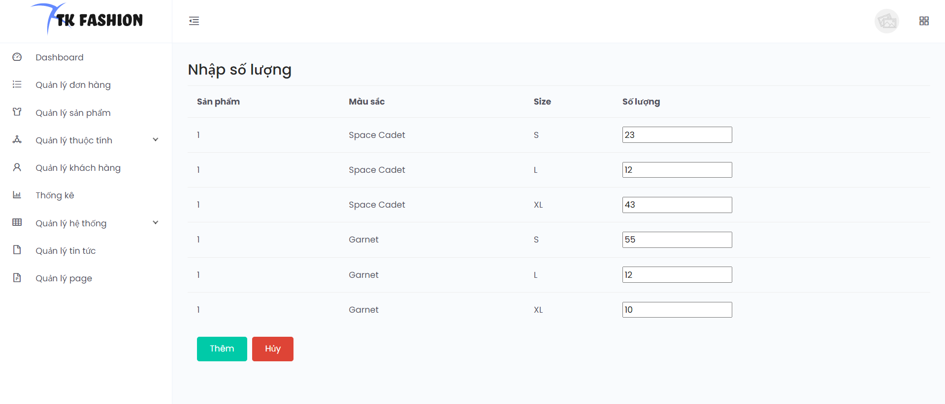

Hình 2.97. Giao diện thêm sản phẩm (thêm số lượng)

### **3.3 Kiểm thử chương trình**

#### 3.3.1. Kế hoạch kiểm thử

* Phạm vi kiểm thử:

Các chức năng cần kiểm thử bao gồm:

* + Chức năng thêm, sửa, xóa danh mục.
  + Chức năng thêm, sửa, xóa, tìm kiếm sản phẩm.
  + Chức năng thêm sản phẩm vào giỏ hàng.
  + Chức năng cập nhật giỏ hàng.
  + Chức năng xóa sản phẩm trong giỏ hàng.
  + Chức năng xem tin tức.
  + Chức năng xem chi tiết sản phẩm.
  + Chức năng thanh toán.

Môi trường thực hiện kiểm thử:

* + Thiết bị: máy tính.
  + Trình duyệt: Chrome.
* Chiến lược kiểm thử

Mức độ kiểm thử:System testing.

Mục đích:

* Toàn bộ phần chức năng của phần mềm đều phải viết test case.
* Kiểm thử toàn bộ hệ thống sau khi tích hợp có thỏa mãn yêu cầu đặt ra trong đặc tả yêu cầu không.
* Trọng tâm là tìm lỗi về giao diện và chức năng, đồng thời đánh giá về hoạt động, thao tác, sự tin cậy và các yêu cầu khác liên quan đến chất lượng toàn hệ thống.
* Tài nguyên
* Công cụ kiểm thử:

Các công cụ sử dụng trong quá trình kiểm thử bao gồm:

* + Công cụ quản lý bug: Jira.
  + Công cụ lập kế hoạch kiểm thử: MS Word.
  + Công cụ viết test case: MS Excel.
  + Công cụ lập báo cáo kiểm thử: MS Excel.
  + Thiết bị kiểm thử: Máy tính.
* Nhân lực:
* Người kiểm thử: Vũ Trung Kiên.
* Nhiệm vụ: Viết kịch bản, thực hiện và viết báo cáo kiểm thử.
* Link testcase tại: https://docs.google.com/spreadsheets/d/1jShW1mMipyhxHUvjsH6kQL1TM5taOU7S/edit?usp=sharing&ouid=112008523453833707388&rtpof=true&sd=true

#### 3.3.2. Thực hiện kiểm thử

##### 3.3.2.1. Kiểm thử chức năng quản lý sản phẩm

Mô tả: Kiểm thử các chức năng thêm, sửa, xóa, tìm kiếm sản phẩm, thêm, sửa, xóa danh mục sản phẩm.

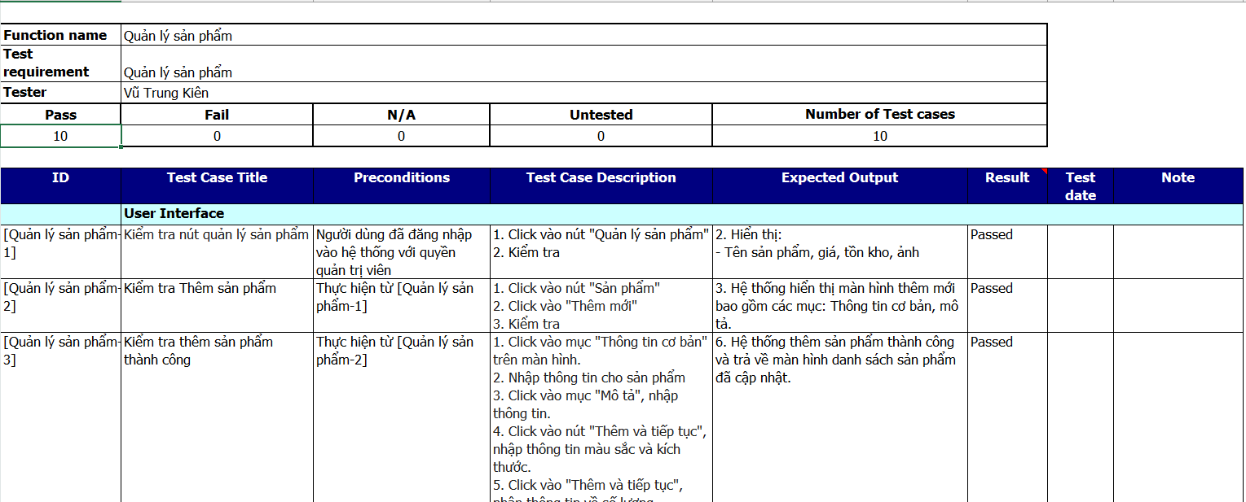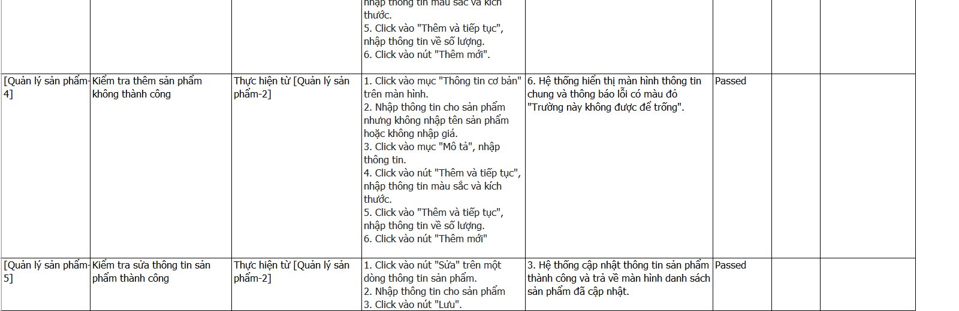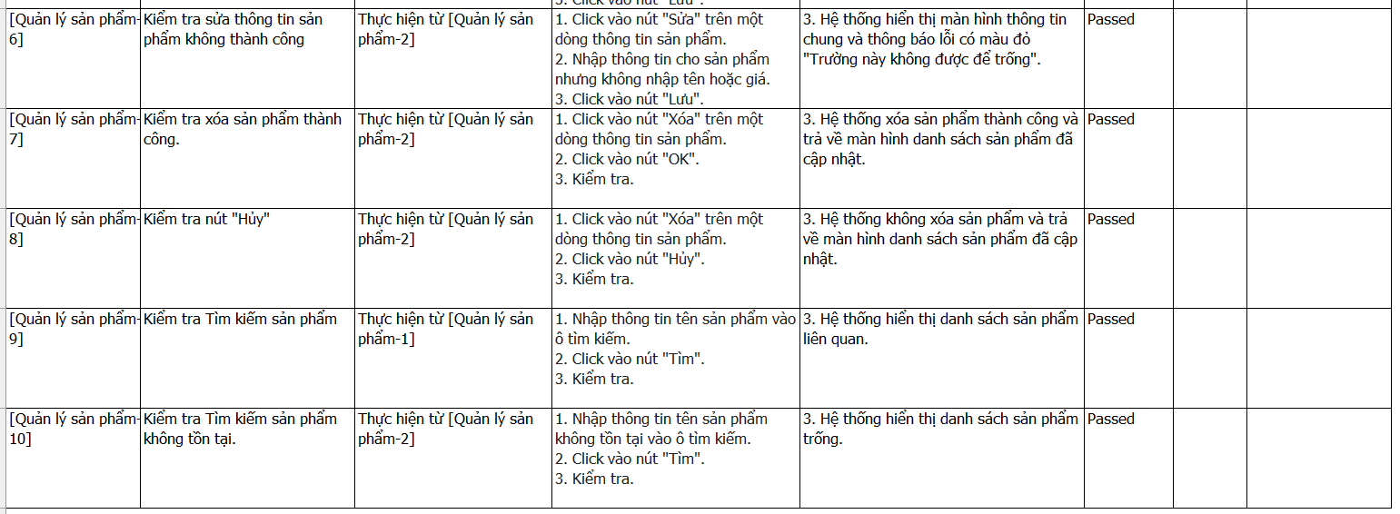

Hình 2.98. Kiểm thử chức năng quản lý sản phẩm

##### 3.3.2.2. Kiểm thử chức năng quản lý danh mục

Mô tả: Kiểm thử các chức năng thêm, sửa, xóa, danh mục.

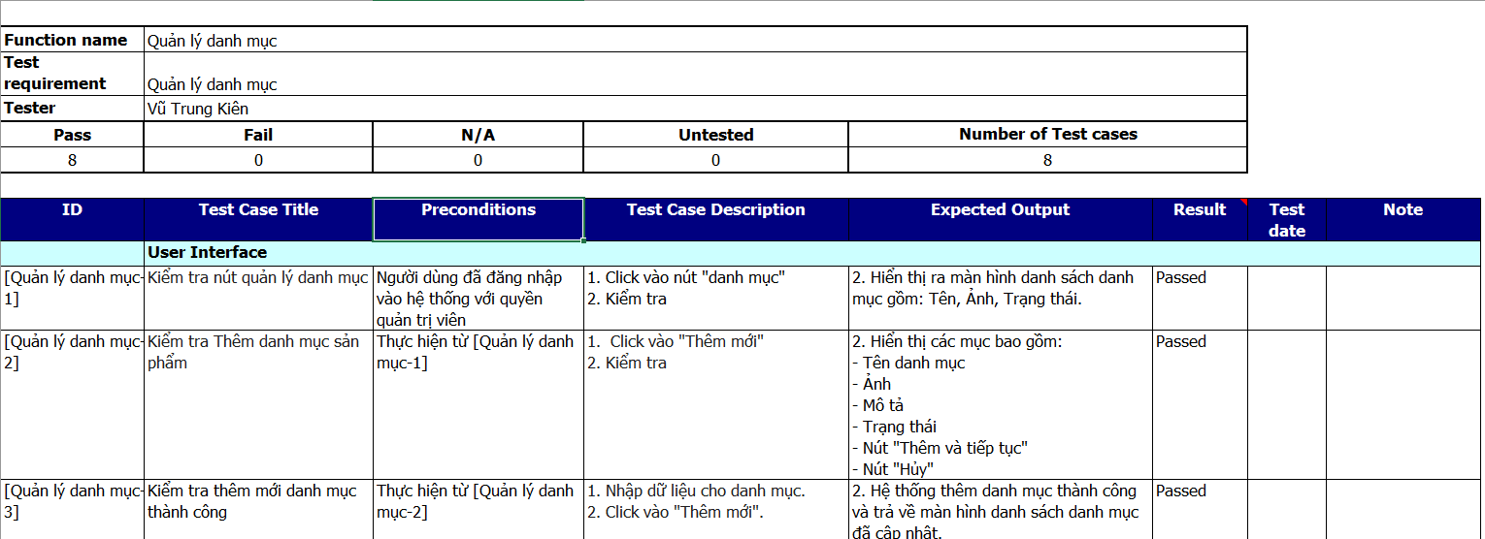

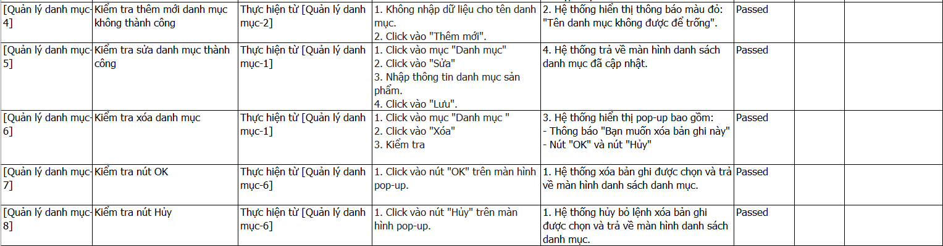

Hình 2.99. Kiểm thử chức năng quản lý danh mục

##### 3.3.2.3. Kiểm thử chức năng quản lý quyền

Mô tả: Kiểm thử các chức năng xem và thêm quyền.

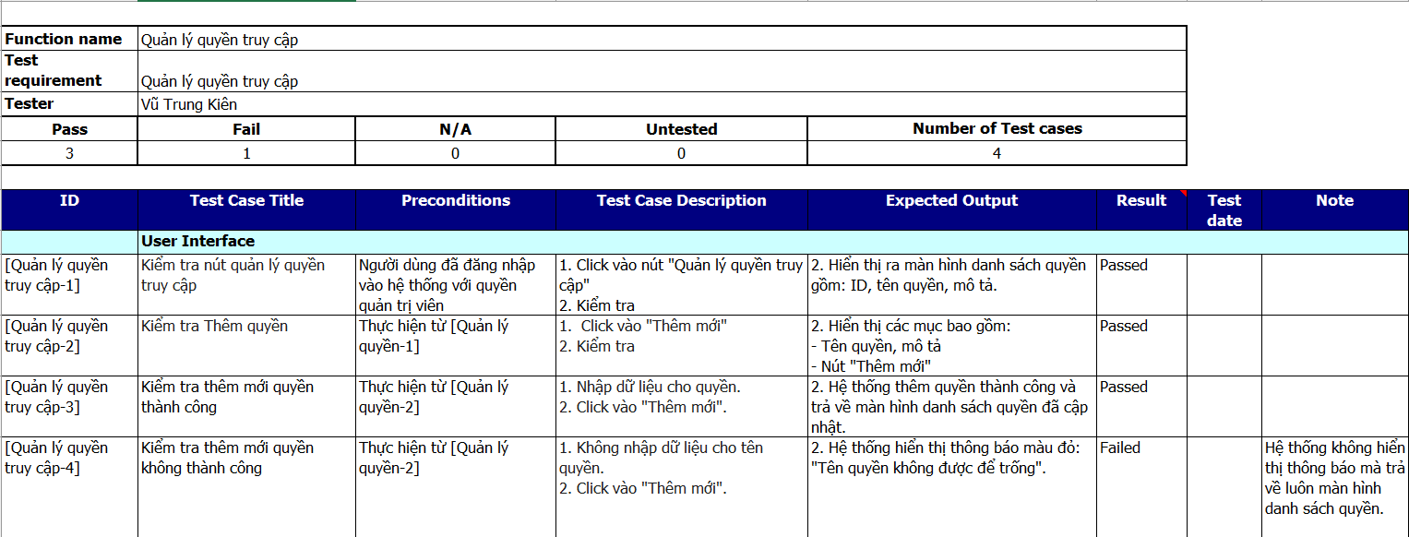

Hình 2.100. Kiểm thử chức năng quản lý quyền

##### 3.3.2.4. Kiểm thử chức năng quản lý đơn hàng

Mô tả: Kiểm thử các chức năng xem chi tiết đơn hàng, cập nhật trạng thái thanh toán.

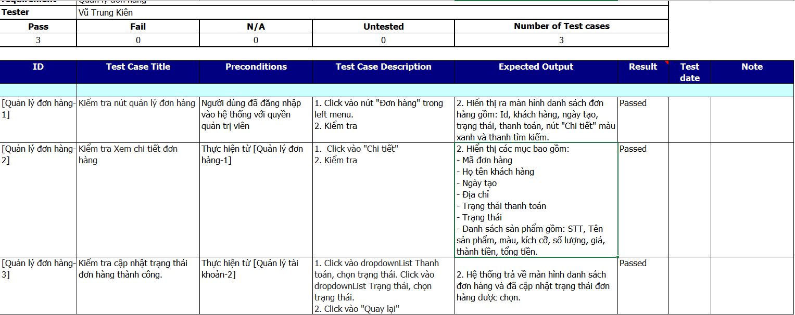

Hình 2.101. Kiểm thử chức năng quản lý đơn hàng

##### 3.3.2.5. Kiểm thử chức năng xem chi tiết sản phẩm

Mô tả: Kiểm thử chức năng xem chi tiết sản phẩm khi kích vào tên sản phẩm.

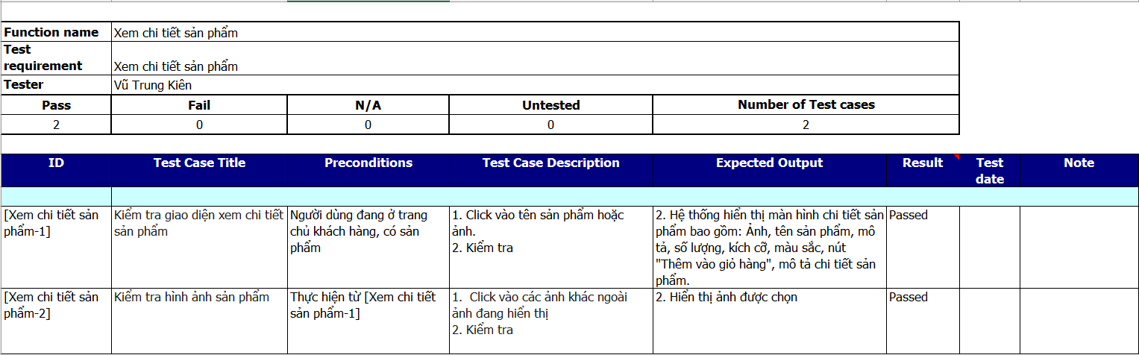

Hình 2.102. Kiểm thử chức năng xem chi tiết sản phẩm

##### 3.3.2.6. Kiểm thử chức năng xem tin tức

Mô tả: Kiểm thử chức năng xem tin tức.

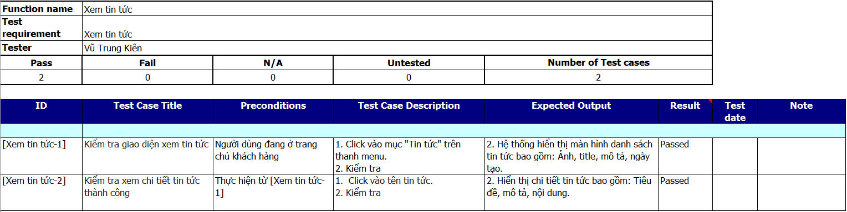

Hình 2.103. Kiểm thử chức năng xem tin tức

##### 3.3.2.7. Kiểm thử chức năng thêm sản phẩm vào giỏ hàng

Mô tả: Kiểm thử chức năng thêm sản phẩm vào giỏ hàng.

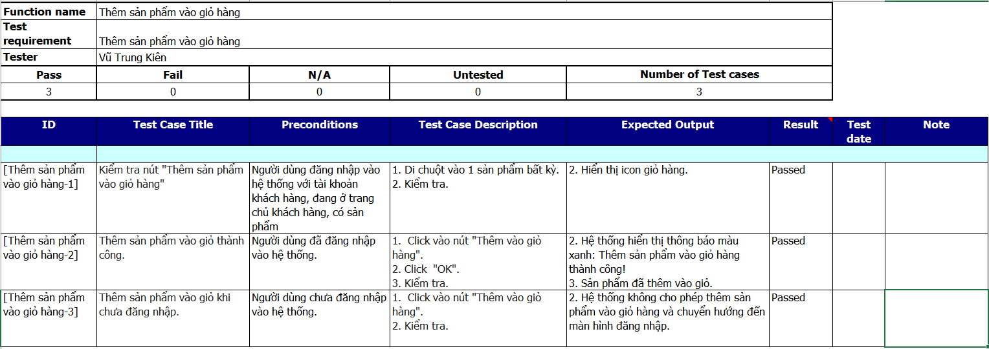

Hình 2.104. Kiểm thử chức năng thêm sản phẩm vào giỏ hàng

##### 3.3.2.8. Kiểm thử chức năng quản lý giỏ hàng

Mô tả: Kiểm thử chức năng xóa sản phẩm, xóa tất cả sản phẩm, cập nhật sản phẩm.

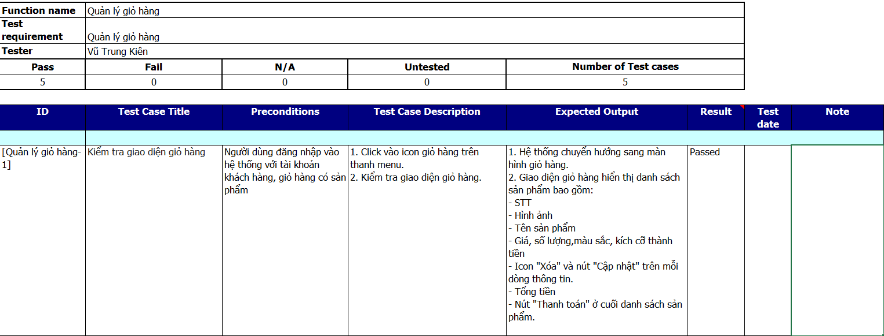

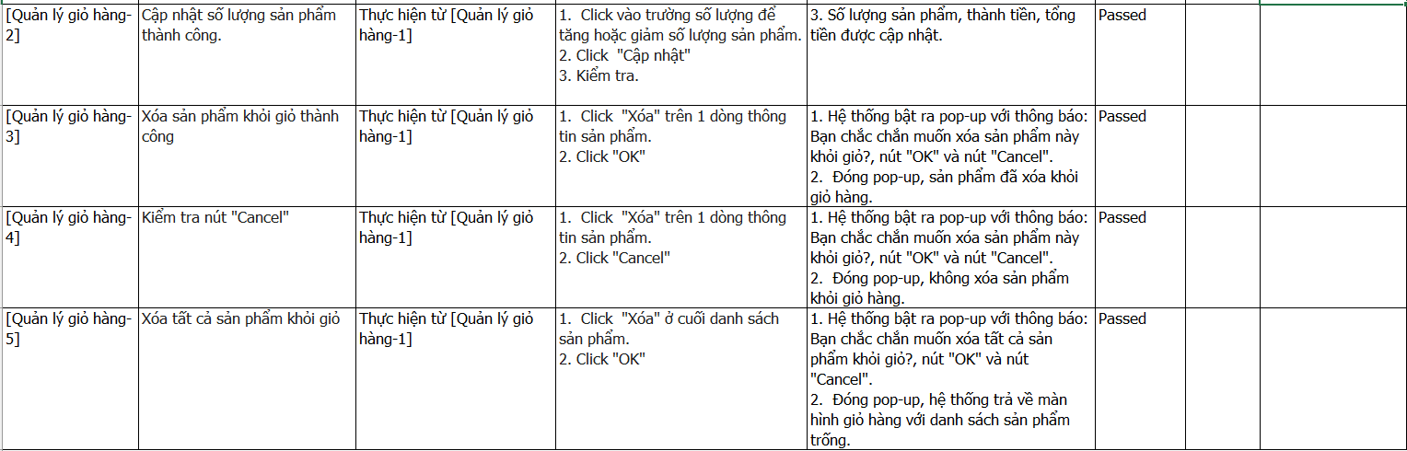

Hình 2.105. Kiểm thử chức năng quản lý giỏ hàng

##### 3.3.2.9. Kiểm thử chức năng thanh toán

Mô tả: Kiểm thử chức năng đặt hàng và thanh toán đơn hàng.

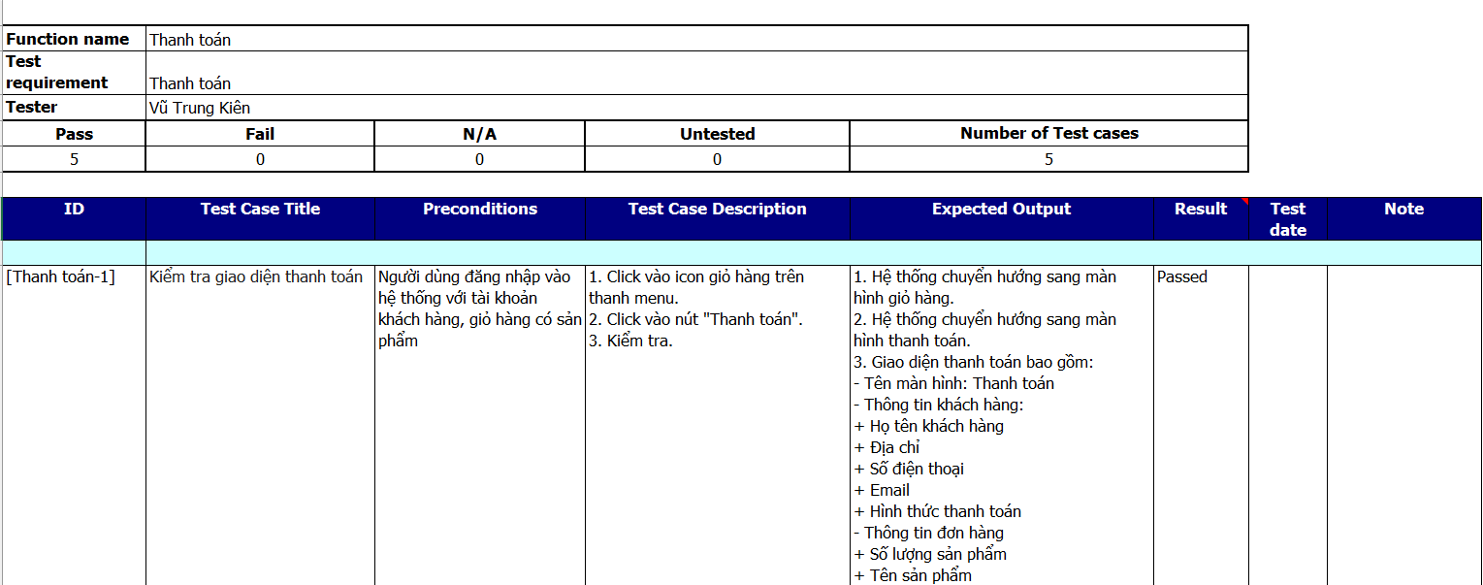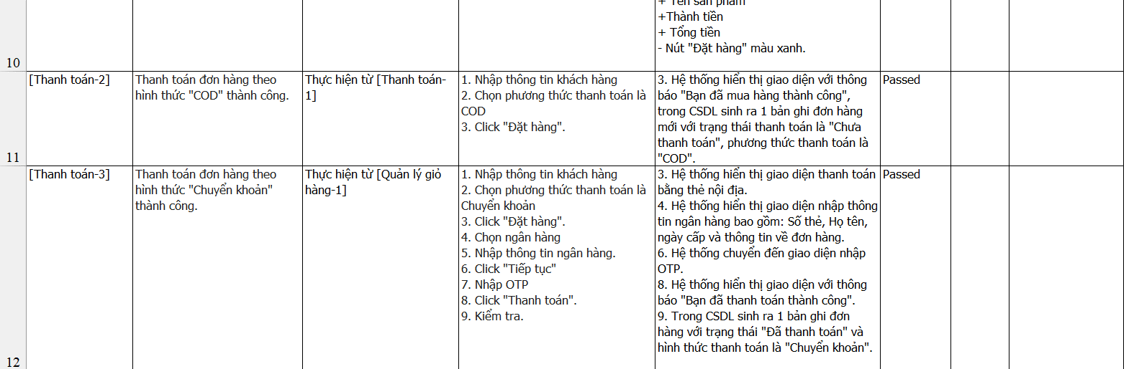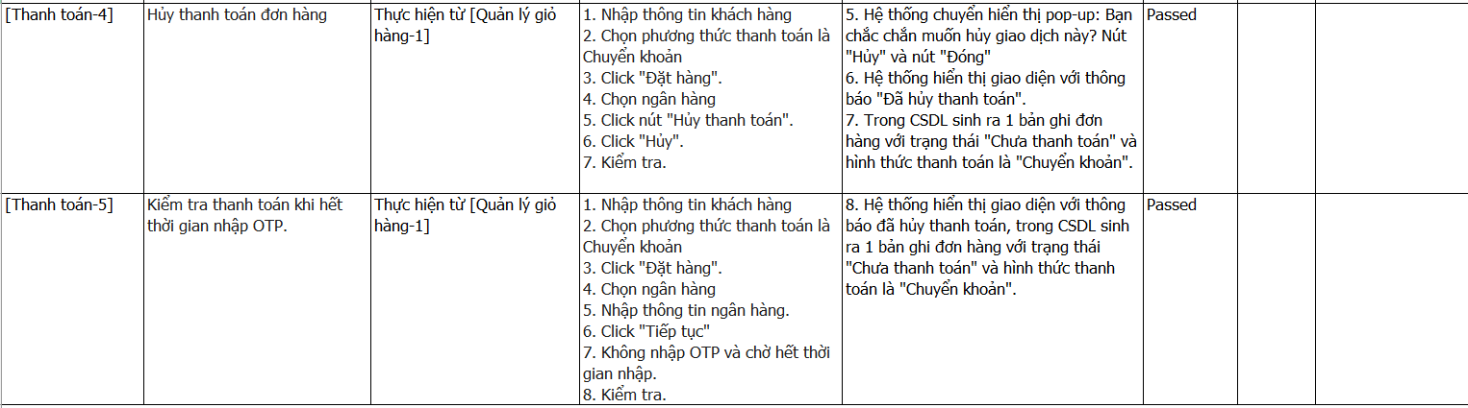

Hình 2.106. Kiểm thử chức năng thanh toán

##### 3.3.2.10. Kiểm thử chức năng thống kê

Mô tả: Kiểm thử chức năng thống kê.

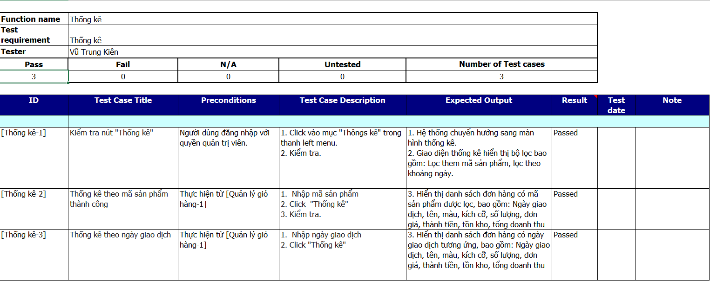

Hình 2.107. Kiểm thử chức năng thống kê

#### 3.3.3. Báo cáo kiểm thử

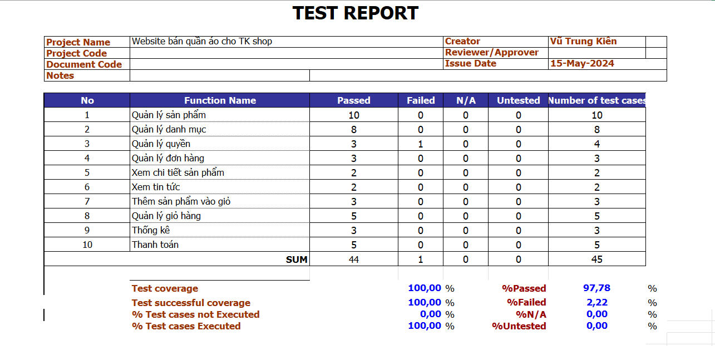 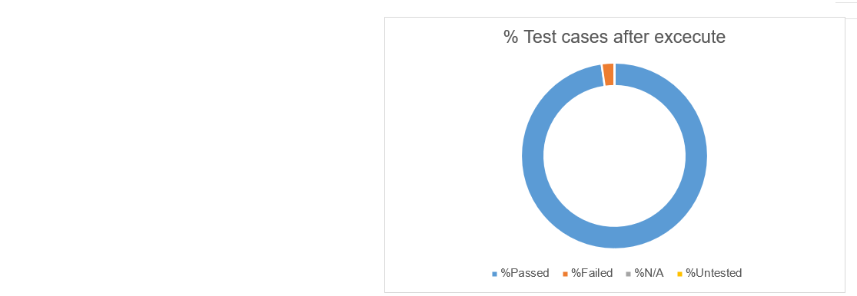

Hình 2.108. Báo cáo kiểm thử

# **PHẦN III: KẾT LUẬN**

## **1. Kết luận**

Trong 9 tuần nhận được sự hướng dẫn tận tình của thầy Nguyễn Bá Nghiễn, em đã hoàn thành được đề tài “Xây dựng website bán hàng thời trang cho cửa hàng TK Shop”. Giai đoạn làm đồ án này đã giúp em củng cố kiến thức ngành, góp phần giúp em hoàn thiện năng lực cá nhân. Sau khi hoàn thành đồ án, em đã đạt được những kiến thức sau:

* Biết cách khảo sát và thu thập yêu cầu khách hàng.
* Phân tích yêu cầu khách hàng, yêu cầu hệ thống và hiện thực hóa các chức năng của hệ thống.
* Thiết kế cơ sở dữ liệu, thiết kế giao diện cho các chức năng.
* Sử dụng ASP.NET để xây dựng hệ thống.
* Sử dụng SQL Server để cài đặt cơ sở dữ liệu.
* Kiểm thử các chức năng chính của hệ thống.

Em xin gửi lời cảm ơn sâu sắc đến thầy Nguyễn Bá Nghiễn đã hướng dẫn em hoàn thành tốt đồ án này. Qua bài báo cáo và chương trình của em, em rất mong nhận được những lời góp ý và nhận xét của thầy cô để em có thể hoàn thiện sản phẩm hơn.

## **2. Hướng phát triển**

Những điều sẽ được phát triển trong tương lai:

* Xây dựng được chức năng tư vấn, gợi ý sản phẩm cho khách hàng.
* Xây dựng các chức năng đánh giá sản phẩm, thêm vào yêu thích cho khách hàng
* Xây dựng các chức năng cho tác nhân Shipper, giúp quản lý đơn hàng dễ dàng hơn
* Tối ưu hóa các chức năng quản lý.
* Tăng cường bảo mật cho trang web.

**TÀI LIỆU THAM KHẢO**

1. Giáo trình Hệ quản trị cơ sở dữ liệu (Đỗ Ngọc Sơn, Phan Văn Viên, Nguyễn Phương Nga - Trường Đại học Công nghiệp Hà Nội – NXB Khoa học và Kỹ thuật)
2. Giáo trình Phân tích thiết kế hướng đối tượng (Vũ Thị Dương, Phùng Đức Hòa, Nguyễn Thị Hương Lan - Trường Đại học Công nghiệp Hà Nội – NXB Khoa học và Kĩ thuật)
3. Đỗ Ngọc Sơn; Đỗ Thị Tâm; Vũ Đức Huy, Giáo trình lập trình Windows, Nhà xuất bản Giáo dục, 2016.
4. Trường Đại học Công nghiệp Hà Nội, Lập trình Web bằng ASP.NET, Đại học điện tử.